МІНІСТЕРСТВО ОСВІТИ І НАУКИ УКРАЇНИ
КИЇВСЬКИЙ НАЦІОНАЛЬНИЙ УНІВЕРСИТЕТ ІМЕНІ ТАРАСА ШЕВЧЕНКА
ГЕОГРАФІЧНИЙ ФАКУЛЬТЕТ
КАФЕДРА ФІЗИЧНОЇ ГЕОГРАФІЇ ТА ГЕОЕКОЛОГІЇ

На правах рукопису
УДК: [004.9:528.9]:504.53.054:631.4(477-25)

ГЕОПРОСТОРОВИЙ АНАЛІЗ РОЗПОДІЛУ ВАЖКИХ МЕТАЛІВ У ҐРУНТАХ НА ПРИКЛАДІ УРОЧИЩА «ГОЛОСІЇВСЬКИЙ ЛІС»

Галузь знань 10 – природничі науки
Спеціальність 106 – географія
Освітня програма Транскордонне екологічне співробітництво

Кваліфікаційна робота бакалавра
студента 4 курсу
освітнього рівня бакалавр
Власюка Кирила Віталійовича
Науковий керівник:
Кохан Світлана Станіславівна
д-р техн. наук, професор

Допущено до захисту _________________ Людмила БІЛОУС
Пр. № __ від ____

КИЇВ – 2026
ЗМІСТ

Стор.
ВСТУП | 3
РОЗДІЛ 1. СТАН ВИВЧЕННЯ ПИТАННЯ ТА ТЕНДЕНЦІЇ РОЗВИТКУ: ГЕОПРОСТОРОВІ ДАНІ І ВАЖКІ МЕТАЛИ В ҐРУНТАХ | 7
1.1. Сутність та класифікація геопросторових даних | 7
1.2. Важкі metals в навколишньому середовищі | 14
1.3. Методи геопросторового аналізу: види та використання у розподілі важких металів | 21
РОЗДІЛ 2. МЕТОДИКА ПРОВЕДЕННЯ ДОСЛІДЖЕНЬ. ЗАГАЛЬНА ХАРАКТЕРИСТИКА ОБ'ЄКТА | 30
2.1. Опис урочища «Голосіївський ліс» | 30
2.2. Антропогенна трансформація та екологічний стан ландшафтів урочища | 34
2.3. Ґрунти урочища «Голосіївський ліс» | 37
РОЗДІЛ 3. ГЕОПРОСТОРОВИЙ АНАЛІЗ ВАЖКИХ МЕТАЛІВ У ҐРУНТАХ НА ОСНОВІ ВИКОРИСТАННЯ МЕТОДІВ ІНТЕРПОЛЯЦІЇ | 39
3.1. Теоретико-методичні засади геопросторового аналізу розподілу важких металів | 39
3.2. Методи просторової інтерполяції | 48
3.3. Геопросторовий аналіз розподілу концентрацій важких металів у грунтах урочища | 54
ВИСНОВКИ | 71
СПИСОК ВИКОРИСТАНИХ ДЖЕРЕЛ | 74

ВСТУП

Актуальність теми дослідження базується на факті приналежності досліджуваної території, що є ПОТ (природоохоронною територією), до Києва — урботехногеосистеми з максимальним рівнем техногенного навантаження в Україні. У контексті дослідження варто зазначити, що урбоекосистема Києва є прив’язаною до менших екзогенних урбоекосистем, оскільки Київ є центром моноцентричної агломерації. Такий тип агломерації базується на безперервному в часі притоці енергії, населення та транспорту, що зумовлює формування розгалуженої інфраструктури й дорожніх ландшафтів, які створюють додатковий антропогенний тиск на внутрішні заповідні території. Досліджувана територія розташована в зоні впливу викидів київської ТЕЦ-5 та підприємств Нижньої Телички. Окрім того, територія оточена дорогами з інтенсивним транспортним рухом, зокрема Голосіївським проспектом і проспектом Науки.
Слід також зауважити, що Голосіїв характеризується складним рельєфом із глибокими ярами, що сприяє акумуляції важких металів у пониженнях. Під час атмосферних опадів поверхневий стік із прилеглих магістралей (Голосіївський проспект, Столичне шосе) спрямовується в долини та затримується в ґрунтах поблизу озер (Дідорівка, Співоче поле). Накопичення високих концентрацій важких металів у ґрунтах урочища може призвести не лише до зменшення екосистемних послуг території, а й чинитиме вплив на функціонування зеленого каркаса міста, оскільки урочище є ядром південної частини зеленого каркаса Києва. Відповідно, зазначені процеси матимуть комплексний вплив на міське середовище. Серед можливих наслідків слід відзначити пригнічення фотосинтезу під впливом важких металів (зокрема свинцю та кадмію). Унаслідок цього деревна рослинність зазнає ослаблення: зменшується густота крони, сповільнюється приріст біомаси. Це, у свою чергу, знижує здатність насаджень до поглинання вуглекислого газу та продукування кисню, що негативно позначається на якості повітря в прилеглих районах (Голосіїв, Теремки, Деміївка). Наведений приклад демонструє, що у випадку надмірно високої концентрації важких металів, що перевищує гранично допустимі, відбуватиметься відхилення від принципів сталого розвитку міської геосистеми, зниження якості життя населення та послаблення функцій зеленого каркаса щодо протидії техногенному навантаженню.
У зв’язку з цим виникає необхідність здійснення систематичного моніторингу вмісту і розподілу важких металів у ґрунтах досліджуваної території. Особливої актуальності набуває дослідження просторових закономірностей розподілу важких металів у ґрунтовому покриві урочища, що дозволяє виявити зони їх акумуляції, встановити зв’язок із природними та антропогенними чинниками та оцінити рівень екологічного ризику. Застосування геопросторового аналізу є необхідним інструментом для обґрунтування природоохоронних заходів і оптимізації використання території. Таким чином, актуальність теми дослідження є беззаперечною та зберігається доти, доки за досліджуваною територією закріплений статус ПОТ або на неї продовжують впливати фактори, пов’язані з функціонуванням геосистеми, до якої вона належить.
Мета роботи — здійснити геопросторовий аналіз розподілу важких металів у ґрунтах урочища Голосіїв із використанням геопросторових методів, встановити закономірності їх просторової диференціації під впливом природних і антропогенних чинників, та оцінити рівень екологічного стану досліджуваної території.
Для досягнення поставленої мети у досліджені передбачено вирішення таких завдань:
- вивчити теоретичні засади використання геопросторових даних у дослідженні просторових варіювань природних компонентів;
- проаналізувати роль геопросторових методів у дослідженні розподілу важких металів у ґрунтовому покриві;
- охарактеризувати природні та антропогенні чинники, що впливають на накопичення важких металів у ґрунтах урочища Голосіїв;
- здійснити збір та підготовку вихідних геопросторових даних для проведення аналізу;
- проаналізувати просторовий розподіл важких металів у ґрунтах досліджуваної території;
- застосувати методи просторової інтерполяції для побудови карт розподілу важких металів;
- встановити закономірності просторової диференціації вмісту важких металів у ґрунтах;
- оцінити екологічний стан досліджуваної території за результатами геопросторового аналізу.
Об’єкт дослідження — ґрунтовий покрив урочища Голосіїв як компонент урбоекосистеми міста Києва.
Предмет дослідження — просторовий розподіл вмісту важких металів у ґрунтах урочища Голосіїв та закономірності його формування під впливом природних і антропогенних чинників.
Методологічну основу роботи складають фундаментальні положення конструктивної географії, ландшафтознавства, геоекології. В процесі роботи використані загальнонаукові та спеціальні методи дослідження: діалектичний, абстрактно-логічний, рекогносцирувальні обстеження, аналізу інформації природничого характеру, картографічний, геопросторового аналізу, просторової інтерполяції.
Попереднє й тематичне оброблення геопросторових даних, макетування проводилося в середовищі програмного засобу QGIS) — професійної геоінформаційної системи (ГІС) з відкритим вихідним кодом. Статистичний аналіз атрибутивних даних здійснено в Microsoft Excel.
Структура кваліфікаційної роботи. Кваліфікаційна робота включає вступ, три розділи, висновки, перелік літературних посилань.
При виконанні кваліфікаційної роботи були використані наступні вихідні інформаційні джерела: наукові статті та публікації; офіційні статистичні звітні дані з моніторингу екологічного стану території; дані супутникових знімань Sentinel-2 (https://browser.dataspace.copernicus.eu); цифрова модель рельєфу (https://www.earthdata.nasa.gov).

РОЗДІЛ 1. СТАН ВИВЧЕННЯ ПИТАННЯ ТА ТЕНДЕНЦІЇ РОЗВИТКУ: ГЕОПРОСТОРОВІ ДАНІ І ВАЖКІ МЕТАЛИ В ҐРУНТАХ

1.1. Сутність та класифікація геопросторових даних

Геопросторові дані у науковій літературі трактуються як інформація про об’єкти, явища та процеси, що характеризуються чітко визначеним положенням у географічному просторі, яке задається через систему координат або інші форми просторової прив’язки [1; 2]. У сучасних дослідженнях наголошується на тому, що такі дані поєднують описові характеристики об’єктів із їх локалізацією на земній поверхні чи в межах іншого просторового середовища, включаючи як природні, так і антропогенні компоненти [2; 3]. Поняття геопросторових даних розширюється за рахунок включення різнорідних джерел інформації — матеріалів дистанційного зондування Землі, польових спостережень і статистичних масивів, що інтегруються через координатну основу в єдине інформаційне поле [4]. Визначальною ознакою аналізованих масивів виступає просторова локалізація, яка забезпечує можливість однозначного поєднання та спільного аналізу інформації незалежно від способу її первинного отримання [5].
Наявність координатної прив’язки відрізняє геопросторові дані від атрибутивних, які відображають властивості об’єктів без зазначення їхнього просторового положення та не можуть безпосередньо інтерпретуватися в географічному контексті [3]. Атрибутивні дані у геоінформаційних системах являють собою виключно описові характеристики, що набувають просторового змісту лише за умови поєднання з координатною інформацією, тоді як геопросторові дані вже містять у собі прив’язку до конкретних ділянок або точок простору [2]. Геопросторові дані — базова передумова для дослідження територіальних відмінностей, топологічних взаємозв’язків та закономірностей розміщення явищ, оскільки забезпечують можливість співвіднесення різнорідної інформації в єдиній системі [5]. Використання таких даних у географічних дослідженнях пов’язане з фіксацією структури простору, простеженням динаміки природних і соціально-економічних процесів, а також з відображенням їх просторової диференціації на різних рівнях узагальнення [1]. Інтерпретація геопросторових даних передбачає розгляд об’єктів як елементів просторових систем, де їх положення виступає не лише характеристикою локалізації, але й фактором, що визначає взаємодію з іншими компонентами географічного середовища [4].
Просторова цифрова інформація репрезентує геометричні характеристики об’єктів, їх положення в координатній сітці та конфігурацію, що відображає форму і межі реальних або абстрактних елементів чи явищ [3]. Цей тип інформації охоплює опис локалізації через координати, а також параметри протяжності, орієнтації та взаємного розташування об’єктів, таким чином окреслює їх геометричну визначеність незалежно від змістового наповнення [2]. Геометричне представлення може набувати різних форм у зв'язку з типом об'єкта і джерелом інформації, зокрема виділяють такі — точкові, лінійні, полігональні, мультиоб'єктні, подекуди об'ємні, сіткові тощо. Кожен тип відображає ступінь узагальнення властивостей об’єкта та особливості його структури і зв'язків [2].
Відповідно до геопросторових стандартів Open Geospatial Consortium (OGC), просторові відносини між об'єктами в базах геоданих класифікують за трьома основними категоріями: топологічні (визначаються матрицею DE-9IM), метричні (оперують відстанями між геометріями) та напрямкові (характеризують орієнтацію у просторі). У класичних моделях топологічного аналізу ГІС (зокрема, у працях М. Егенхофера), базові топологічні відношення об'єктів диференціюють на три елементарні стани: повна роздільність (відсутність зв'язку), дотичність (взаємодія по межах) та перетин (наявність спільної внутрішньої області) [5]. Проте така базова класифікація мала обмеження при аналізі об'єктів різної вимірності (наприклад, взаємодії точкових та лінійних, або лінійних та полігональних геометрій). Для подолання цих обмежень у межах міжнародних стандартів OGC та ISO 19107 було впроваджено розмірно-розширену дев'ятиперетинну модель (DE-9IM) [3]. В основі моделі DE-9IM лежить концепція аналізу перетинів трьох просторових компонентів кожного об'єкта: внутрішньої області (Interior), межі (Boundary) та зовнішнього простору (Exterior). Обчислення розмірностей цих перетинів у формі матриці 3×3 дозволило математично строго формалізувати 9 точних просторових предикатів: Equals (Рівні) — об'єкти мають однакову геометрію; Disjoint (Не перетинаються) — об'єкти не мають жодної спільної точки; Intersects (Перетинаються) — об'єкти мають хоча б одну спільну точку (протилежність Disjoint); Touches (Дотикаються) — об'єкти мають спільні точки лише на своїх межах, але не всередині; Crosses (Схрещуються) — об'єкти перетинаються, і розмірність їхнього перетину менша за максимальну розмірність самих об'єктів (наприклад, лінія перетинає полігон); Within (Всередині) — об'єкт A повністю лежить всередині об'єкта B; Contains (Містить) — об'єкт A повністю містить у собі об'єкт B (протилежність Within); Overlaps (Перекриваються) — об'єкти однакової розмірності перетинаються, але жоден не є частиною іншого; Covers / Covered By (Покриває / Покритий) — схоже на Contains/Within, але дозволяє взаємодію по межах об'єктів. Ця система сьогодні використовуються як базовий інструментарій для просторових запитів у сучасних ГІС-платформах. Такі платформи QGIS та ArcGIS повністю побудовані на DE-9IM стандарті [3].
Атрибутивна складова формує систему описових характеристик, що відображають якісні та кількісні властивості об’єктів, включаючи їх функціональні, фізичні чи соціально-економічні параметри [1]. Вона представлена у вигляді набору показників, значень і категорій, які деталізують зміст об’єкта та забезпечують його інтерпретацію поза межами просторової локалізації [3]. Взаємодія просторової та атрибутивної складових у цифровому об'єкті одночасно є, за своєю суттю, інтеграцією форми, положення та змісту. Вона слугує підґрунтям для будь-якого геоекологічного дослідження методами ГІС, і дослідження автора не є винятком. Цілісне уявлення про реальний чи цифровий об'єкт, його існування у просторі та наявна інформація, як-от вміст важких металів, не є вичерпною перевагою об'єднаних даних. Основна користь розкривається при застосуванні такої сутності у розрахунках та алгоритмах, зокрема при інтерполяції, чи навіть при аналізі великих масивів інформації як складової концепції Big Data (великих даних) у геоекологічному моніторингу тощо [5;6]. Просторові параметри задають каркас для локалізації, тоді як атрибутивні характеристики наповнюють цей каркас змістом, створюючи багатовимірну інформаційну модель [6; 7]. Співвіднесення цих складових відкриває можливість одночасного аналізу розміщення та властивостей об’єктів, що лежить в основі комплексного розгляду географічних явищ [2].
Класифікація геопросторових даних за формою представлення базується на відмінностях у способах формалізації просторової інформації, що зумовлює виокремлення векторних і растрових моделей як двох принципово різних підходів до фіксації просторових елементів та полів [1]. Векторні дані репрезентують реальні сутності через дискретні геометричні елементи, до яких належать точки, лінії та полігони, що використовуються залежно від морфології досліджуваного явища та рівня його просторової деталізації [2]. Точкове представлення застосовується для об’єктів, розміри яких є незначними порівняно з масштабом дослідження, лінійне — для протяжних елементів, таких як річки або транспортні мережі, тоді як полігональне використовується для відображення площинних утворень із чітко визначеними межами [3]. Структурно векторна модель передбачає збереження координат вершин геометричних фігур і опис топологічних відношень між ними, що забезпечує фіксацію конфігурації об’єктів та їх взаємного розташування [5]. Такий спосіб організації даних орієнтований на точне відтворення меж і форм, що є критичним при дослідженні об'єктів із вираженою геометрією та дискретним характером поширення [4].
Растрові дані формуються як регулярна сітка осередків, у межах якої кожен елемент містить значення певного показника, що відображає стан середовища в межах відповідної ділянки простору [2]. Просторова організація растрової моделі визначається роздільною здатністю, яка задає розмір осередку та рівень деталізації відображення, що безпосередньо впливає на точність моделювання просторових змін [3]. На відміну від векторної моделі, де об’єкти мають чіткі межі, растрова структура відображає безперервні поля значень, у яких просторові переходи задаються через зміну параметрів між сусідніми осередками [5]. Такий підхід широко використовується для моделювання природних процесів і характеристик середовища, включаючи розподіл температури, вологості або концентрацій хімічних елементів у ґрунтовому покриві [4]. Відмінності між цими типами даних проявляються не лише у формі відображення, але й у принципах їх структурування, оскільки векторна модель орієнтована на об’єктну організацію інформації, тоді як растрова — на представлення простору як суцільного поля значень [1]. Використання різних типів геопросторових даних визначається характером досліджуваних явищ. Дискретні об’єкти доцільніше описувати векторними структурами, а безперервні процеси — растровими моделями, що й обумовлює їх подальше застосування у задачах аналізу просторового розподілу.
Подальше розмежування геопросторових даних здійснюється за змістовим наповненням та умовами їх формування, що відображає відмінності у природі зафіксованих явищ і джерелах інформації [1]. За змістом виокремлюються дані, що описують природні компоненти географічного середовища, включаючи рельєф, ґрунтовий покрив, гідрологічні умови та біоту, де фіксуються фізичні та хімічні параметри, пов’язані з функціонуванням природних систем [2]. Поряд із цим виділяється масив соціально-економічних даних, які відображають демографічні процеси, господарську діяльність, інфраструктурну організацію території та інші аспекти взаємодії суспільства з простором [6]. Окрему групу формують екологічні дані, що концентрують інформацію про стан довкілля, рівні забруднення, трансформацію природних елементів під впливом антропогенних чинників, включаючи концентрації важких металів у ґрунтах, що відображають якість середовища та ступінь його порушення [4].
За походженням геопросторові дані диференціюються на первинні та вторинні, що пов’язано з умовами їх отримання та ступенем обробки [1; 5]. Первинні масиви формуються безпосередньо в процесі спостережень або вимірювань і відображають фактичний стан об’єктів на момент фіксації, що охоплює результати польових досліджень, лабораторних аналізів ґрунтових проб, а також матеріали дистанційного зондування [4]. Такі відомості характеризуються високим рівнем деталізації та прив’язаністю до конкретних умов спостереження, що визначає їхню цінність для відтворення просторової структури досліджуваних процесів [3]. Вторинні дані виникають у результаті систематизації, трансформації або інтеграції первинної інформації, що включає статистичні зведення, аналітичні розрахунки та тематичні картосхеми, сформовані на основі попередніх досліджень [2]. Їх характер визначається ступенем абстрагування від вихідних спостережень, що виражається у зменшенні деталізації та одночасному розширенні можливостей порівняння різних територій і періодів [7]. Співвідношення первинних і вторинних джерел відображає різні рівні узагальнення інформації, де перші фіксують безпосередні прояви процесів, а другі — результати їх інтерпретації та систематизації в межах дослідницьких процедур [5].
Поряд із відмінностями у змістовому наповненні та походженні інформації, фіксація просторових явищ виявляє ще одну принципову розбіжність, пов’язану з характером їх просторової мінливості, що зумовлює розрізнення дискретних і безперервних форм відображення процесів [5].
У випадку дискретного представлення значення показників приурочені до окремих локалізованих позицій, де кожне спостереження відображає стан об’єкта в конкретній точці без безпосереднього опису переходів між сусідніми ділянками [2]. Такий тип даних формується внаслідок вимірювань, що здійснюються у визначених пунктах, включаючи результати відбору ґрунтових проб, у яких концентрації хімічних елементів фіксуються для конкретних місць дослідження і не містять інформації про зміну значень поза межами цих точок [4]. Просторова картина при цьому постає як сукупність ізольованих значень, розміщених у межах території, де характер розподілу задається розташуванням самих точок спостереження, а не безперервністю зміни параметрів [1]. Інший тип відображення пов’язаний із трактуванням явищ як безперервних полів, у яких значення показників змінюються поступово в просторі, утворюючи нерозривну поверхню розподілу без чітко окреслених меж між окремими ділянками [1; 2]. Такий характер властивий процесам, що мають дифузну природу або визначаються сукупною дією багатьох факторів, зокрема для властивостей ґрунтового покриву, де концентрації речовин формуються під впливом складної взаємодії природних і антропогенних чинників і змінюються поступово на різних ділянках території [4].
У дискретному представленні просторові зміни відображаються через сукупність локалізованих значень, тоді як у випадку безперервного підходу вони інтерпретуються як поступова трансформація показників у межах цілісного просторового поля [5]. Для ґрунтового покриву характерним є поєднання локалізованих результатів вимірювань із просторово безперервною зміною показників, що простежується на різних ділянках досліджуваної території [7].
У контексті відображення просторових процесів дискретні параметри співвідносяться з окремими точками спостереження, тоді як безперервні — із поступовими змінами показників у межах території. Використання таких даних обумовлене їхніми внутрішніми властивостями, що визначають ступінь відповідності зафіксованих величин реальному стану середовища [5]. Однією з таких ознак виступає точність, яка відображає міру наближення отриманих значень до фактичних даних і залежить від умов вимірювання, інструментального забезпечення та просторового положення точок спостереження [3].
Відхилення у показниках можуть виникати як у процесі збору первинної інформації, так і внаслідок особливостей просторової локалізації, що зумовлює варіації параметрів навіть у межах однорідних ділянок [3]. Поряд із цим актуальність характеризує часову відповідність даних, оскільки стан довкілля змінюється під впливом як природних, так і антропогенних чинників. Це особливо виражено у випадку ґрунтового покриву, де концентрації речовин можуть трансформуватися протягом відносно коротких інтервалів часу [4]. Невідповідність між моментом фіксації та фактичним станом середовища призводить до викривлення уявлення про просторову ситуацію, що проявляється у зміщенні значень відносно реальних умов [7].
Узгодженість відображає взаємну відповідність даних між собою, що охоплює як просторові аспекти, пов’язані зі співвіднесенням різних наборів масивів у єдиній координатній системі, так і логічні зв’язки між показниками, які не повинні суперечити один одному [1]. Порушення цієї властивості виражається у невідповідностях між окремими фрагментами матеріалу, що ускладнює їх спільне використання та інтерпретацію [2]. Повнота характеризує ступінь охоплення території та набору показників, де недостатня кількість спостережень або відсутність окремих параметрів призводить до фрагментарного відображення просторової картини [5]. У дослідженнях ґрунтів це проявляється у нерівномірності розташування точок відбору проб і відсутності даних для окремих ділянок, що формує неоднорідність цифрового покриття території [4].

1.2. Важкі метали в навколишньому середовищі

Незважаючи на широке використання терміна «важкі метали», у науковій літературі досі відсутнє його уніфіковане визначення. Трактування цього поняття в роботах дослідників варіюється залежно від обраних критеріїв та методологічних підходів, що зумовлює існування різних підходів до класифікації цих елементів [8].
Одним із визначень терміна, яке можна вважати одним із найуживаніших, є підхід, що базується на значенні густини металу і є історично першим критерієм виокремлення важких металів [9]. Варто зауважити, що первинно цей термін виник поза межами екологічного чи біологічного дискурсу: його генезис припадає на другу половину XIX століття, коли він сформувався в межах металургійної та промислово-технічної галузей, і лише у другій половині XX століття закріпився в екологічному та біологічному науковому дискурсі [9].
На етапі становлення індустріальної хімії термін мав суто дескриптивний характер і використовувався для класифікації елементів за їхніми фізико-механічними параметрами. Історично він мав прикладне, інженерне призначення, а його використання було спрямоване на поділ елементів за фізичними характеристиками [10]. Критерієм диференціації металів виступав показник густини (питомої ваги), що було зумовлено технологічними потребами ливарного виробництва, матеріалознавства та будівництва [10]. Вважається, що поділ металів за густиною запропонував німецький хімік Леопольд Гмелін у 1817 році: він відносив до легких металів елементи з густиною від 0,86 до 5,0 г/см³, тоді як важкі метали визначав як такі, що мають густину понад 5,3 г/см³ [11]. Важливим етапом у систематизації знань про ці елементи наприкінці XIX століття стали дослідження Е. Шюрманна (1888 р.), який експериментально визначив ступінь спорідненості різних важких металів до сірки та вибудував їх у відповідний лінійний ряд [12]. Широке поширення це визначення отримало після 1950 року завдяки праці Карла Хаусдорфа «Die Schwermetalle», у якій було систематизовано та популяризовано використання терміна «важкі метали» для позначення елементів із густиною понад 5 г/см³ [8].
Така дефініція була зручною для металургійної класифікації того часу, оскільки дозволяла технологічно відокремити групу заліза та міді від відносно нових на той час промислових металів, таких як алюміній і магній [13]. Варто зазначити, що в українській освітній практиці, зокрема в навчальній літературі з хімії (наприклад, у працях П. П. Попеля, Л. С. Криклі), за основу береться саме фізичний критерій Карла Хаусдорфа, відповідно до якого до важких металів відносять елементи з густиною понад 5 г/см³ [14].
Поряд із фізичним критерієм густини, у науковій спільноті поширеним є підхід, що базується на атомній масі елементів. Відповідно до цієї класифікації, до групи важких металів відносять елементи, чия атомна маса перевищує 50 атомних одиниць маси (а. о. м.). Проте такий підхід, як і попередній, часто піддається критиці в сучасній літературі через свою формальність, оскільки він не враховує хімічну специфіку елементів та їхню біологічну роль [8].
Слід наголосити, що класичні визначення важких металів, які спираються на суто фізичні показники — густину (понад 5,0 г/см³ за Л. Гмеліном) або атомну масу (понад 50 а. о. м.), — є непридатними для безпосереднього застосування у геоекологічних дослідженнях ґрунтів. По-перше, показники густини та атомної ваги описують характеристики елемента як компактного матеріалу або ізольованого атома, тоді як у ґрунтовому профілі ці метали перебувають у формі розсіяних часток, іонних комплексів або сполук, що жодним чином не впливають на загальну питому вагу ґрунтового зразка. По-друге, геоекологічний аналіз оперує мікроконцентраціями (мг/кг), де критичне значення має не фізична маса чи об’єм металу, а його хімічна активність. Ні показник густини, ні значення атомної маси не відображають реальну токсичну дію на біоту, міграційну здатність елементів у системі «ґрунт — рослина» чи їхню біохімічну небезпеку. У зв’язку з цим, у межах геоекологічних досліджень акцент остаточно зміщується з фізико-хімічних параметрів на екотоксикологічні властивості.
Для геоекології важкі метали розглядаються передусім як пріоритетні забруднювачі, що характеризуються високою стійкістю у природних середовищах, здатністю до біоакумуляції та вираженою токсичною дією на живі організми навіть за низьких концентрацій. В екосистемному контексті (зокрема в умовах лісових урочищ, таких як Голосіївський ліс) важливою стає не лише валова наявність металу, а його міграційна здатність та специфічні форми знаходження у ґрунтовому профілі [15]. Оскільки надмірне накопичення цих елементів призводить до системної деградації ґрунтового покриву та пригнічення природних фітоценозів, виникає потреба в їхньому суворому державному нормуванні. Основним інструментом оцінки рівня антропогенного навантаження на ґрунти та головним критерієм екологічної безпеки стає показник гранично допустимих концентрацій (ГДК) [16].
У вітчизняній стандартизації інструмент ГДК реалізується через дворівневу систему регулювання, що поєднує нормативно-гігієнічні та методологічні підходи. Прямим критерієм оцінки токсикологічного стану виступають цифрові параметри вмісту хімічних речовин, закріплені державою на законодавчому рівні. Зокрема, базові ліміти рухомих та валових форм пріоритетних забруднювачів регламентуються чинним Наказом Міністерства охорони здоров’я України № 1595 «Про затвердження Гігієнічних регламентів допустимого вмісту хімічних речовин у ґрунті». Ці параметри є офіційними санітарно-гігієнічними нормами безпеки, що дозволяють чітко фіксувати факт перевищення токсикологічного порогу [16].
Водночас, екосистемний контекст оцінки та аналіз трансформації ґрунтів під впливом антропогенної діяльності потребують комплексної методології. Правове поле для цього окреслене Законом України «Про охорону земель», тоді як прикладні розрахунки допустимих меж техногенного впливу спираються на національний стандарт ДСТУ 7875:2015 «Охорона ґрунтів. Екологічне нормування антропогенного навантаження на ґрунтовий покрив. Основні положення». Методологічне значення цього стандарту є фундаментальним, оскільки він визначає алгоритми інтегральної оцінки деградаційних процесів та правила зіставлення фактичного вмісту елементів із їхнім регіональним фоновим рівнем [17].
Подвійний характер біогеохімічної дії важких металів полягає в тому, що значна частина елементів цієї групи належить до категорії есенціальних мікроелементів, необхідних для підтримки нормального метаболізму автотрофних та гетеротрофних організмів. Як зазначає М. Джайшанкар із співавторами у своєму фундаментальному огляді [18], такі елементи, як мідь, цинк, марганець та залізо, у мікроконцентраціях беруть участь у ключових біохімічних процесах живих клітин: від регуляції ферментативної активності до процесів дихання та фіксації азоту. За умов природного дефіциту цих металів у ґрунтовому розчині фіксуються явища затримки росту фітоценозів, порушення репродуктивних функцій та хлорозу листя. Оптимальні фонові концентрації рухомих форм цих елементів у лісових ґрунтах зазвичай вимірюються одиницями мг/кг (наприклад, для міді та цинку фізіологічна норма у неперетворених екосистемах становить від 0,1 до 2,5 мг/кг), забезпечуючи стабільне функціонування лісових біогеоценозів [8].
Проте межа між фізіологічною корисністю та фітотоксичним ефектом важких металів є надзвичайно вузькою. Відповідно до досліджень екологічних ризиків трансформації земельних ресурсів, опублікованих у фундаментальній праці під редакцією О. І. Фурдичка (2014), різке зростання концентрацій металів-мікроелементів під впливом антропогенного навантаження призводить до блокування метаболічних шляхів. Наприклад, якщо фізіологічна потреба рослин у міді задовольняється за її мінімального вмісту, то накопичення рухомих сполук Cu у кількості понад 55–70 мг/кг запускає процеси окиснювального стресу та руйнування клітинних мембран. Аналогічно, цинк, який за нормальних умов активує синтез ауксинів, за концентрацій понад 146–200 мг/кг починає інгібувати фотосинтетичну активність, гальмувати розвиток кореневих систем та викликати закислення ґрунтового розчину [19].
Ситуація може суттєво погіршитися у випадку надходження у лісові екосистеми ксенобіотичних важких металів, які не мають жодної відомої біологічної ролі й виявляють токсичність за будь-яких концентрацій. Свинець та кадмій класифікуються як системні екотоксиканти, що здатні викликати глибокі деструктивні зміни в біоті навіть у слідових кількостях [11]. Кадмій демонструє високу рухливість у кислих лісових ґрунтах і за концентрації вже понад 1,0–2,0 мг/кг починає активно поглинатися корінням рослин, мігруючи вище трофічними ланцюгами. Токсичний поріг свинцю у ґрунті становить понад 32,0 мг/кг, а його накопичення до рівнів 150–200 мг/кг, зафіксоване вздовж примагістральних територій, призводить до пригнічення азотфіксуючих бактерій та деградації мікоризних грибів, що унеможливлює природне самовідновлення лісового масиву [18;19].
Надходження важких металів у навколишнє середовище визначається взаємодією природних та антропогенних процесів, що детально описано у фундаментальних працях з геохімії та екології ґрунтів. Первинним природним (геогенним) джерелом важких металів є материнські гірські породи — магматичні та осадові [19]. У процесі тривалого вікового вивітрювання мінералів та природного ґрунтоутворення іони металів вивільняються і форми мають природний геохімічний фон. Додатковими природними факторами надходження елементів в атмосферу та педосферу виступають вулканічна діяльність, термічний розпад біомаси під час лісових пожеж і видування пилу [9]. У таких природних умовах концентрації металів збалансовані та рідко досягають токсичних порогів.
Сучасна трансформація геохімічних циклів зумовлена масштабною діяльністю людини. Згідно з науковим оглядом [18], ключовим механізмом потрапляння важких металів у ґрунтовий покрив лісових екосистем є атмосферні опади (як рідкі у вигляді дощу, так і тверді у вигляді снігу), які вимивають пилові аерозолі з повітряного басейну міста [18]. Рідкі опади, що мають підвищену кислотність в умовах мегаполісу, не лише привносять нові порції металів, а й переводять уже наявні у ґрунті сполуки у більш рухливі, токсичні форми. Сніговий покрив, своєю чергою, виступає акумулятором зимових техногенних емісій, і під час весняного танення викликає залпове надходження кадмію, цинку та міді у верхні горизонти лісової підстилки [15].
Найпотужнішим джерелом локального забруднення урбанізованих лісових масивів, що безпосередньо межують із великими транспортними розв'язками, виступають вихлопні гази та продукти зносу автотранспорту. Спалювання палива двигунами внутрішнього згоряння призводить до викиду в атмосферу значних обсягів дрібнодисперсних сполук свинцю [9]. Попри заборону етилованого бензину, свинець продовжує накопичуватися вздовж магістралей через використання присадок та зношування деталей. Додатково інтенсивний рух транспорту викликає емісію міді та цинку внаслідок стирання гальмівних колодок, шин та витікання паливно-мастильних матеріалів, які змиваються з дорожнього полотна на суміжні ґрунти лісу [19].
Окремим вагомим фактором антропогенного надходження металів у ґрунтове середовище рекреаційних та приміських зон є масове застосування хімічних засобів захисту рослин (пестицидів) та мінеральних добрив. Відповідно до матеріалів О. І. Фурдичка (2014), тривале використання фунгіцидів та інсектицидів на прилеглих територіях супроводжується привнесенням у педосферу значних кількостей міді, ртуті та миш'яку, оскільки ці метали входять до складу діючих речовин пестицидних препаратів. Крім того, фосфорні добрива, які часто використовуються у парковому та комунальному господарстві міст, містять кадмій як природну супутню домішку у фосфатній сировині, що призводить до стійкого накопичення цього небезпечного токсиканту у гумусово-акумулятивному горизонті [19].
Утримання важких металів у ґрунтовому профілі забезпечується механізмами сорбції та утворення стійких хімічних зв'язків із ґрунтовим поглинальним комплексом. Вони фіксуються за рахунок іонного обміну на глинистих мінералах, осадження у вигляді нерозчинних гідроксидів чи карбонатів, а також завдяки хемосорбції на молекулах гумусових кислот з утворенням міцних органо-мінеральних хелатних комплексів [8; 19].

1.3. Методи геопросторового аналізу: види та використання у розподілі важких металів

Формування уявлень про геопросторовий аналіз безпосередньо пов’язане з трансформацією географічної науки у другій половині ХХ століття, коли відбувся поступовий відхід від описових підходів до кількісного осмислення просторово організованих процесів. У цьому контексті сама категорія простору перестає трактуватися як нейтральна основа для розміщення об’єктів і набуває ознак активного чинника, що детермінує характер їх взаємодії, інтенсивність процесів і конфігурацію просторових структур. Подібна інтерпретація простору закріплюється в роботах, присвячених становленню геоінформаційної науки, де підкреслюється, що аналіз просторово прив’язаних даних передбачає не лише їх локалізацію, а й виявлення внутрішньої організації просторових полів [5].
У межах сучасної наукової традиції геопросторовий аналіз доцільно розглядати як інтегративний аналітичний підхід, що поєднує інструментарій географії, просторової статистики та інформаційних технологій і орієнтований на дослідження неоднорідності територіальних систем. Його сутність не зводиться до технічної обробки координатних даних; йдеться про інтерпретацію взаєморозташування об’єктів як носія інформації про процеси, що лежать в основі формування спостережуваних просторових конфігурацій. У працях з теорії геоінформаційних систем підкреслюється, що саме зв’язок між геометрією розміщення та атрибутивним наповненням даних забезпечує можливість переходу до аналізу закономірностей, які не проявляються при традиційному статистичному підході [20].
Методологічне підґрунтя геопросторового аналізу значною мірою спирається на положення про просторову автокореляцію, відповідно до якого “подібність значень показників зменшується зі збільшенням відстані між об’єктами” [21, с 236]. Це положення, сформульоване в узагальненому вигляді В. Тоблером, фактично визначає логіку більшості аналітичних процедур, що застосовуються при дослідженні територіально диференційованих явищ. Варто зауважити, що дефініція, яка згодом отримала статус «Першого закону географії», першочергово була запропонована автором як методологічне припущення для оптимізації математичного моделювання урбанізаційних процесів. Проте в процесі розвитку геоінформаційної науки це формулювання набуло аксіоматичного значення для всього математико-картографічного моделювання. Водночас подальший розвиток цього підходу в межах просторової економіки та географії привів до усвідомлення того, що автокореляція є не лише статистичною властивістю даних, але й відображенням реальних процесів взаємодії в геосистемах, зокрема міграції речовин, енергетичних потоків та антропогенних впливів [21].
Як наслідок, геопросторовий аналіз набуває статусу методологічного інструменту, що забезпечує дослідження територіальної організації як природних, так і техногенно трансформованих систем. У географічних дослідженнях це проявляється у виявленні структурних елементів простору — зон, ареалів, градієнтів, меж, — які не є очевидними без залучення спеціалізованих аналітичних процедур. При цьому важливим є те, що інтерпретація таких структур не обмежується їх описом, а передбачає встановлення причинно-наслідкових зв’язків, що зумовлюють їх формування [22].
У сфері геоекологічних досліджень значення геопросторового аналізу визначається, передусім, необхідністю врахування просторової неоднорідності стану довкілля. Поширення забруднюючих речовин, зокрема важких металів, не має випадкового характеру і відображає складну взаємодію джерел надходження, умов міграції та властивостей середовища, у якому ці процеси відбуваються [23]. Залучення геопросторових підходів дозволяє перейти від фіксації окремих значень концентрацій до аналізу їх просторових закономірностей, що підтверджується як прикладними моделями локального рівня [24], так і глобальними аналітичними фреймворками. Це, у свою чергу, створює передумови для ідентифікації зон підвищеного екологічного ризику та обґрунтування системних заходів з його мінімізації й сталого менеджменту територій [25].
З огляду на наведені факти, на думку автора геопросторовий аналіз доцільно трактувати не як сукупність ізольованих методів, а як концептуальну рамку дослідження просторово організованих процесів, у межах якої поєднуються принципи аналізу, моделювання та інтерпретації даних. Запропонований підхід забезпечує інтеграцію геопросторового аналізу в сучасні географічні та геоекологічні дослідження, де просторовий фактор виступає визначальним у розумінні механізмів функціонування природно-антропогенних систем.
Принципові засади геопросторового аналізу не зводяться до формального оперування координатними даними, а відображають більш глибоке уявлення про природу просторово організованих явищ, у межах якого визначальними виступають просторовість, масштабність і комплексність як взаємопов’язані характеристики дослідження. Їх виокремлення пов’язане з розвитком географічної думки другої половини ХХ століття та подальшим становленням геоінформаційного підходу, як було зазначено вище, в якому простір розглядається як структуроутворювальний чинник, а не як допоміжна категорія [5; 22].
Просторовість у межах геопросторового аналізу передбачає розгляд будь-якого явища крізь призму його локалізації, конфігурації та взаємного розташування відносно інших об’єктів. Йдеться не лише про фіксацію координат, а про інтерпретацію просторових відношень як носія інформації про процеси, що зумовлюють спостережуваний розподіл показників [20]. Підхід базується на положенні про існування просторових залежностей, відповідно до якого характеристики об’єктів змінюються не хаотично, а під впливом відстані, напрямку та структури навколишнього середовища, що знаходить відображення у концепції просторової автокореляції [21]. У геоекологічних дослідженнях це означає, що концентрації забруднюючих речовин, зокрема важких металів, мають певну просторову організацію, яка формується під дією як природних умов, так і джерел антропогенного впливу [24].
Іншим принципом є масштабність, яка визначає залежність результатів аналізу від просторового рівня, на якому здійснюється дослідження. Відомо, що одні й ті самі явища можуть демонструвати різні закономірності залежно від обраного масштабу — від локального до регіонального, що пов’язано з ефектом узагальнення даних та зміною співвідношення між деталізацією і цілісністю відображення простору [4]. У літературі з геоінформатики, положення розглядається у зв’язку з проблемами масштабної узгодженості та модифікованої територіальної одиниці, коли зміна просторового поділу призводить до варіації статистичних характеристик [7].
При аналізі розподілу важких металів прикладом такого ефекту масштабності є те, що локальні аномалії можуть бути згладжені при переході до більш узагальнених територіальних рівнів, що, у свою чергу, суттєво впливає на інтерпретацію загального екологічного стану території [24]. Принцип комплексності відображає необхідність одночасного врахування різнорідних факторів, що визначають просторову диференціацію досліджуваних показників. У межах геопросторового аналізу його реалізація відбувається через інтеграцію даних різного походження — природних, техногенних, соціально-економічних — з метою виявлення їх взаємодії та спільного впливу на формування просторових структур. Відповідний підхід знаходить відображення у роботах, присвячених аналізу довкілля, де підкреслюється, що ізольоване розглядання окремих чинників не дозволяє адекватно пояснити характер розподілу забруднень, тоді як їх поєднання в межах єдиної аналітичної системи створює передумови для більш обґрунтованих висновків [25]. Взаємозв’язок зазначених принципів проявляється у тому, що просторовість визначає сам об’єкт аналізу, масштабність — рівень його розгляду, а комплексність — повноту інтерпретації. Ігнорування будь-якого з них призводить до спрощення дослідження і, як наслідок, до втрати значущої частини інформації про характер функціонування геосистем. Саме тому їх урахування є необхідною умовою проведення коректного геопросторового аналізу, зокрема у задачах, пов’язаних із вивченням розподілу важких металів у ґрунтовому покриві.
Становлення геопросторового аналізу як повноцінного напряму досліджень безпосередньо пов’язане з розвитком геоінформаційних систем, які забезпечили можливість не лише накопичення просторово прив’язаних даних, але й їх комплексної інтерпретації в межах єдиного аналітичного середовища. У сучасній науковій традиції геоінформаційні системи розглядаються як інтегровані програмно-апаратні комплекси, призначені для роботи з геоданими, що включає їх збирання, зберігання, перетворення та подальший аналіз із урахуванням просторових характеристик [5]. При цьому принциповим є те, що ГІС не обмежуються функціями електронного картографування, а виступають інструментом дослідження просторових процесів, де поєднуються геометричні та атрибутивні аспекти інформації [20].
Функціональні можливості геоінформаційних систем формуються навколо кількох базових операцій, серед яких зберігання даних займає вихідне місце, оскільки саме від організації бази геоданих залежить подальша коректність аналітичних процедур. Просторові дані в ГІС структуризуються у вигляді шарів, що дозволяє забезпечити їх логічну впорядкованість та можливість подальшого поєднання, при цьому кожен об’єкт супроводжується набором атрибутивних характеристик, що розширює спектр можливих операцій над ним [26]. Також варто зазначити про важливість узгодження різнорідних даних, отриманих із різних джерел, що передбачає їх трансформацію до єдиної системи координат, нормалізацію та перевірку на узгодженість, без чого подальший аналіз втрачає достовірність.
Важливим є блок операцій, пов’язаний з обробкою даних, який включає як елементарні процедури редагування та трансформації, так і більш складні операції, спрямовані на підготовку інформації до аналітичного використання. У цьому контексті ГІС виступає середовищем, де здійснюється інтеграція даних різного походження — результатів польових спостережень, матеріалів дистанційного зондування, статистичної інформації, — що дозволяє сформувати багатовимірну модель досліджуваної території. Відповідні підходи детально розглядаються у працях з геоінформатики, де підкреслюється, що якість підготовчого етапу визначає точність подальших аналітичних висновків [1].
Разом із тим, визначальною характеристикою геоінформаційних систем є їх здатність до виконання аналітичних операцій, спрямованих на виявлення просторових закономірностей. Йдеться про широкий спектр процедур, що дозволяють досліджувати взаємне розташування об’єктів, оцінювати їх просторові взаємозв’язки та моделювати можливі сценарії розвитку процесів. У цьому аспекті ГІС виступає як інструмент, що забезпечує перехід від простого відображення даних до їх інтерпретації, що є ключовим для геопросторового аналізу як такого [1].
У межах екологічних досліджень роль геоінформаційних систем визначається можливістю інтегрованого аналізу природних і антропогенних факторів, що впливають на стан довкілля. Використання ГІС дозволяє поєднувати дані про джерела забруднення, фізико-географічні умови та результати вимірювань у межах єдиного інформаційного простору, що створює передумови для виявлення закономірностей поширення забруднюючих речовин. У дослідженнях, присвячених розподілу важких металів у ґрунтах, це проявляється у можливості співставлення концентрацій із просторовим положенням потенційних джерел впливу, а також з особливостями рельєфу, гідрології та ґрунтового покриву [1].
У межах геоекологічних досліджень поняття просторового розподілу використовується для характеристики закономірностей розміщення певних показників у межах досліджуваної території, де ключовим є не лише рівень їх значень, але й конфігурація їх змін у просторі. Йдеться про формування певних просторових структур — зон підвищених і знижених концентрацій, градієнтів, аномалій, — які відображають результати взаємодії процесів різної природи [27].
Вивчення просторового розподілу забруднюючих речовин передбачає аналіз їх варіабельності у межах території з урахуванням неоднорідності середовища, в якому ці речовини акумулюються та мігрують. При цьому дослідження не обмежується фіксацією окремих значень концентрацій, а спрямовується на виявлення закономірностей їх зміни, встановлення зв’язків між ділянками з різними характеристиками та інтерпретацію цих відмінностей у контексті умов формування просторового поля забруднення [27]. Такий підхід передбачає розгляд території як цілісної системи, в межах якої кожна точка несе інформацію не лише про себе, а й про своє просторове оточення.
Характер просторового розподілу забруднюючих речовин визначається поєднанням природних та антропогенних факторів, співвідношення яких може суттєво змінюватися залежно від специфіки території. До природних чинників належать, передусім, особливості рельєфу, що визначають напрямки поверхневого стоку та зони акумуляції, властивості ґрунтів, які впливають на здатність до фіксації або міграції речовин, а також гідрологічні умови, що регулюють перенесення забруднювачів у межах ландшафтів. Водночас антропогенний вплив проявляється через функціонування промислових об’єктів, транспортної інфраструктури, особливості землекористування та інші форми господарської діяльності, що виступають безпосередніми джерелами надходження забруднюючих речовин у довкілля [27].
Взаємодія зазначених вище факторів зумовлює багатошарову, часто мозаїчну структуру просторового розподілу, у межах якої локальні аномалії можуть поєднуватися з більш протяжними зонами підвищених концентрацій. Неоднорідність ландшафту робить необхідним застосування геопросторових підходів, здатних відобразити як загальні тенденції, так і локальні особливості розподілу показників. У випадку важких металів накопичення їх у ґрунтах визначається одночасною дією природних умов і джерел антропогенного впливу, що призводить до утворення мозаїчних просторових патернів і їх розподілу та зумовлює необхідність їх детального геопросторового аналізу [20].
Застосування геопросторових методів у дослідженні розподілу важких металів зумовлене, насамперед, характером їх поведінки у природному середовищі, що не піддається об’єктивному опису в межах суто точкових або узагальнених підходів. Просторово диференційовані процеси надходження, міграції та акумуляції цих елементів формують неоднорідні поля концентрацій, структура яких відображає взаємодію природних умов і антропогенних чинників [20].
У цьому контексті геопросторовий аналіз дозволяє перейти від фіксації окремих значень до дослідження їх просторової організації, це необхідно для інтерпретації екологічного стану території. Йдеться про можливість виявлення локальних аномалій, зон підвищених концентрацій та напрямків їх поширення, що не можуть бути встановлені без урахування просторових взаємозв’язків між об’єктами. Відповідні підходи розглядаються в роботах з геоекології як необхідна умова аналізу забруднення, де просторовий фактор виступає визначальним у формуванні структури досліджуваних показників [28].
Для ґрунтового покриву наведені факти впливають першочергово, бо він виступає одночасно як середовище акумуляції важких металів і як компонент, що відображає історію антропогенного впливу на територію. Накопичення забруднюючих речовин у ґрунтах відбувається нерівномірно і залежить від комплексу факторів, включаючи рельєф, гідрологічні умови [29], гранулометричний склад і вміст органічної речовини [30], що зумовлює формування складних просторових патернів їх розподілу. Застосування геопросторових методів дозволяє ідентифікувати зони підвищеного забруднення, й співвіднести їх із потенційними джерелами та умовами міграції речовин [20].
Використання геопросторових підходів також створює можливість інтеграції різнорідних даних у межах єдиного аналітичного простору, що є критично важливим для досліджень урбанізованих територій, де природні та техногенні чинники взаємодіють у різних аспектах ландшафту [22]. У випадку досліджуваної території геопросторовий підхід дозволяє враховувати як вплив транспортної інфраструктури та промислових об’єктів, так і особливості рельєфу та гідрологічної мережі, що разом визначають характер розподілу важких металів у ґрунтах. Таким чином, геопросторові методи забезпечують перехід до системного аналізу розподілу важких металів, у межах якого просторовий фактор є джерелом розуміння механізмів їх накопичення та поширення.

РОЗДІЛ 2. МЕТОДИКА ПРОВЕДЕННЯ ДОСЛІДЖЕНЬ. ЗАГАЛЬНА ХАРАКТЕРИСТИКА ОБ'ЄКТА

2.1. Опис урочища «Голосіївський ліс»

Територія урочища «Голосіївський ліс» розташована в південній частині міста Києва та входить до структури природно-заповідного фонду столиці [31], де поєднуються лісові масиви з ділянками, що перебувають під постійним антропогенним впливом міського середовища. Урочище розташоване в межах правобережної частини Придніпровської височини, для якої характерне чергування вододільних поверхонь, схилів та ерозійних форм, сформованих у межах лесових товщ і давніх акумулятивних відкладів [32]. Для території характерна неоднорідна конфігурація природних і трансформованих ділянок, оскільки урочище межує з житловою забудовою, транспортною інфраструктурою та рекреаційними зонами міста, що впливає на сучасний стан природних компонентів і ступінь їх антропогенної трансформації [32; 33].
Урочище безпосередньо межує із зонами інтенсивного антропогенного впливу. З північного заходу та заходу об'єкт обмежений Голосіївським проспектом та житловими масивами Голосієво і Теремки. З південного боку межа проходить уздовж вулиці Академіка Заболотного, а зі сходу — вздовж Столичного шосе та залізничної гілки. Просторове положення зумовлює те, що об'єкт дослідження з усіх боків оточений лінійними джерелами емісії важких металів (автошляхами з високою інтенсивністю руху), які спричиняють крайовий ефект забруднення лісового масиву [33].
Невіддільною складовою об'єкта дослідження у його північній частині є Голосіївський парк імені Максима Рильського площею 140,9 га. У созологічній структурі масиву ця територія має статус пам’ятки садово-паркового мистецтва загальнодержавного значення. На відміну від решти лісового урочища, парк функціонує в режимі інтенсивного рекреаційного використання та штучного регулювання ландшафту. Наявна розвинена мережа пішохідних доріжок з твердим покриттям, зони атракціонів та об'єкти інфраструктури. Функціональна диференціація усієї території дозволяє порівняти просторовий розподіл важких металів між природним лісовим масивом та зоною активного урбаногенного й рекреаційного навантаження [2]. Для детального оцінювання цього контрасту було виділено репрезентативну ділянку дослідження, яка безпосередньо межує з урболандшафтами міста та представлена на рис. 2.1.
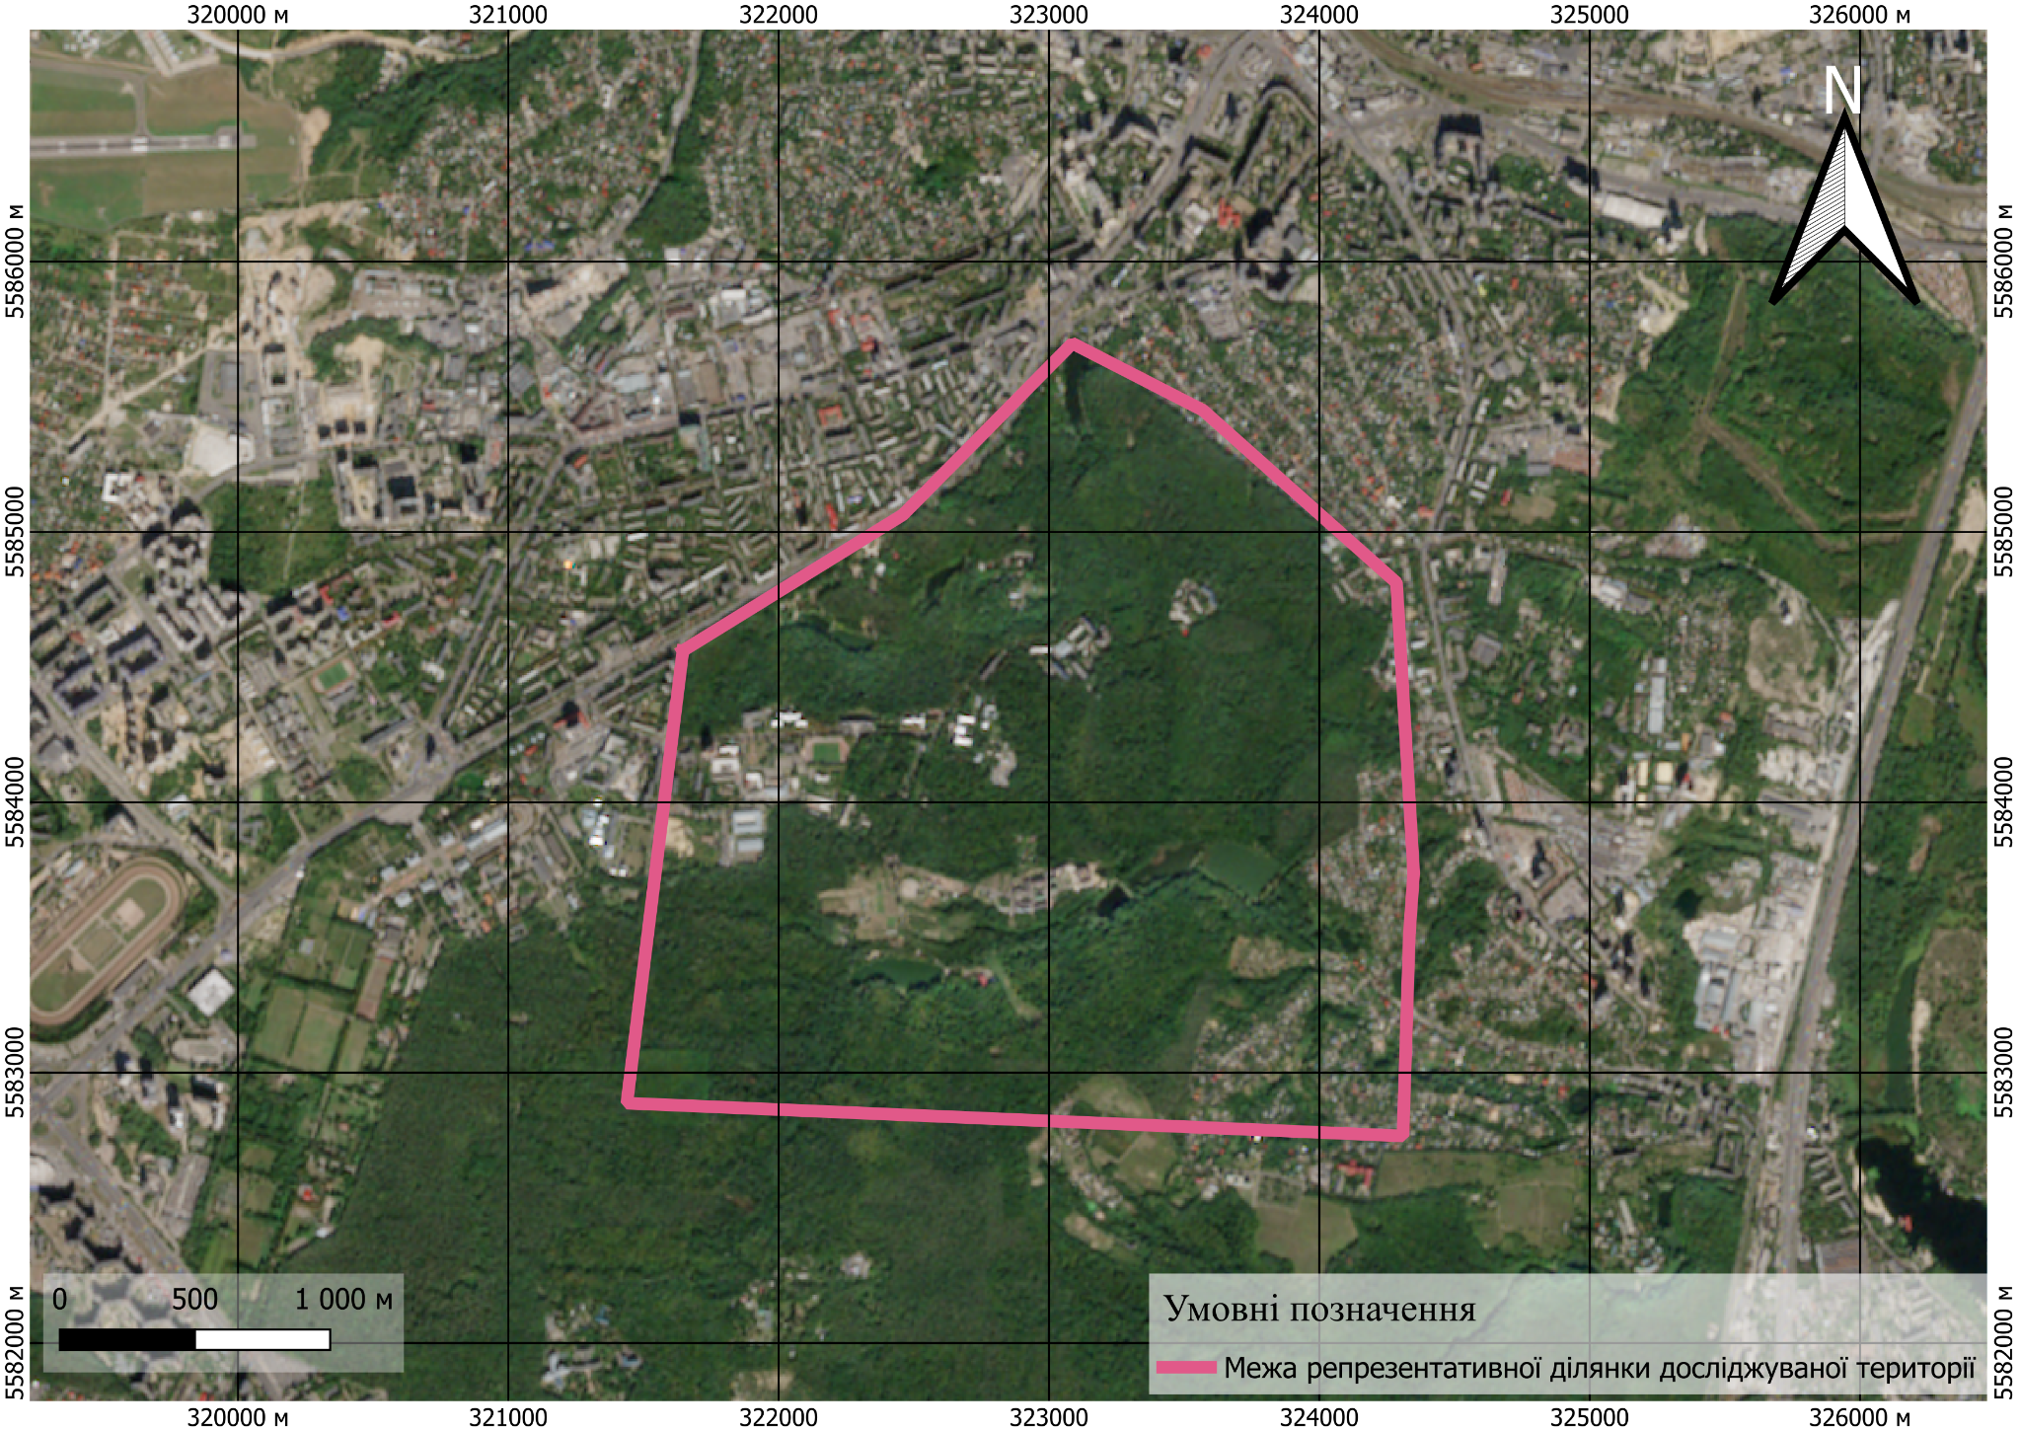
Рисунок 2.1. Репрезентативна ділянка досліджуваної території в північній частині урочища «Голосіївський ліс» (Складено автором за даними супутника Sentinel-2)
Географічно урочище розташоване на правому березі річки Дніпро, в межах Київського плато. Рельєф території є сильно розчленованим, представленим розвиненою яружно-балковою системою. Перепади висот коливаються від 100 до 210 метрів над рівнем моря. Найбільш вираженими елементами рельєфу є Голосіївська долина та глибокі ерозійні яри (наприклад, Дідорівка та Китаївські ставки), що безпосередньо впливає на особливості поверхневого стоку та просторовий перерозподіл хімічних елементів, зокрема важких металів, у ґрунтовому покриві [35]. Просторовий розподіл абсолютних висот та особливості яружно-балкової сітки досліджуваної території відображено на рисунку 2.2.
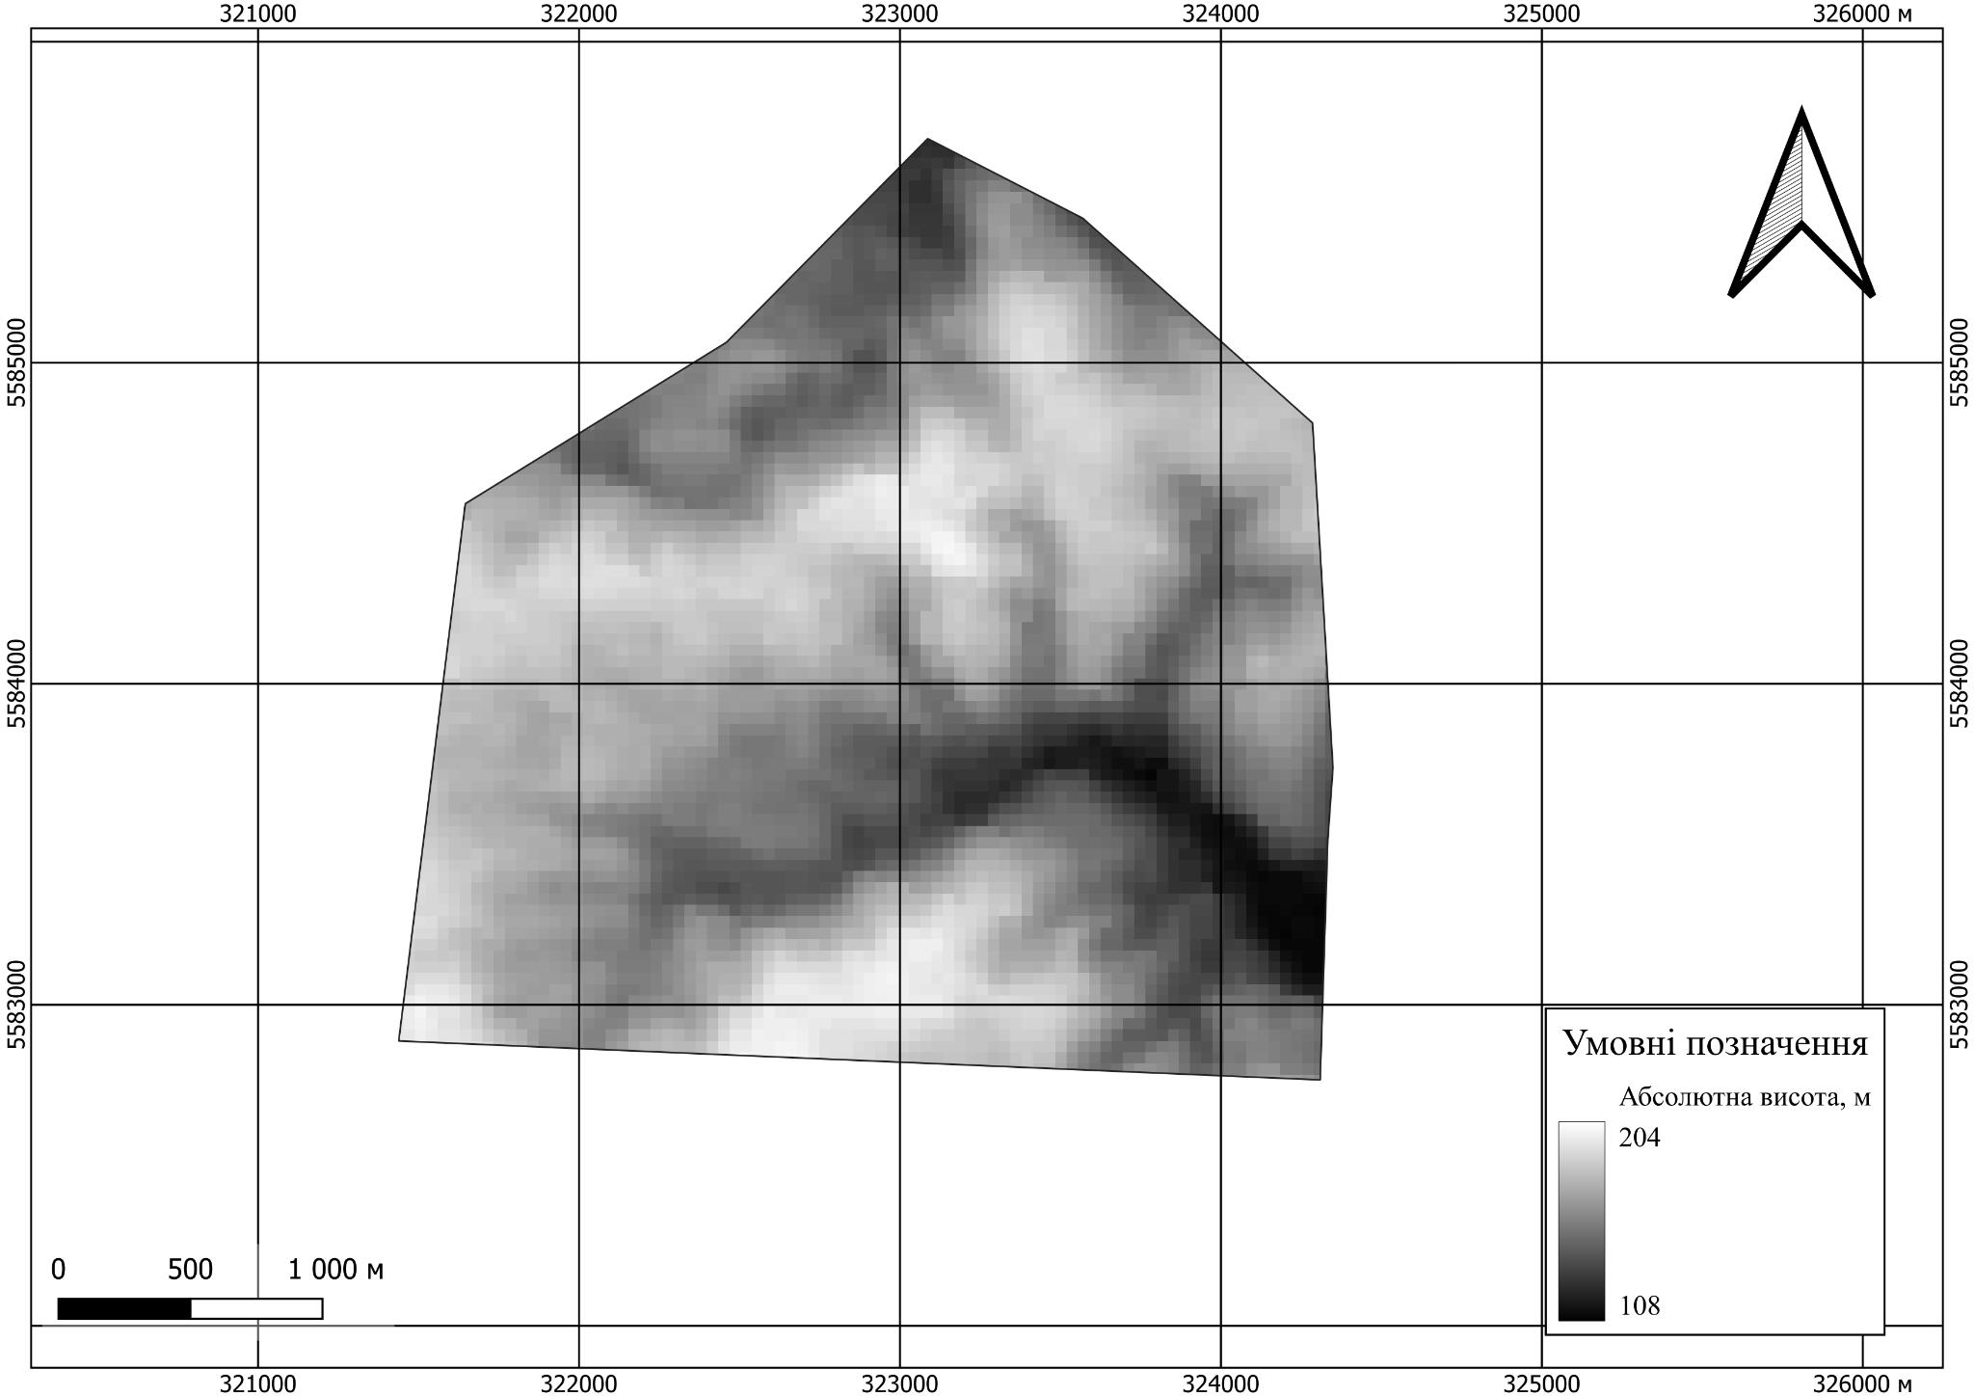
Рисунок 2.2. Цифрова модель рельєфу репрезентативної ділянки досліджуваної території (Складено автором за даними радарної топографічної зйомки SRTM)
В свою чергу, для детальнішої оцінки геоморфологічних умов міграції хімічних елементів було проведено аналіз крутизни схилів у межах репрезентативної ділянки, результати якого наведено на рис. 2.3.
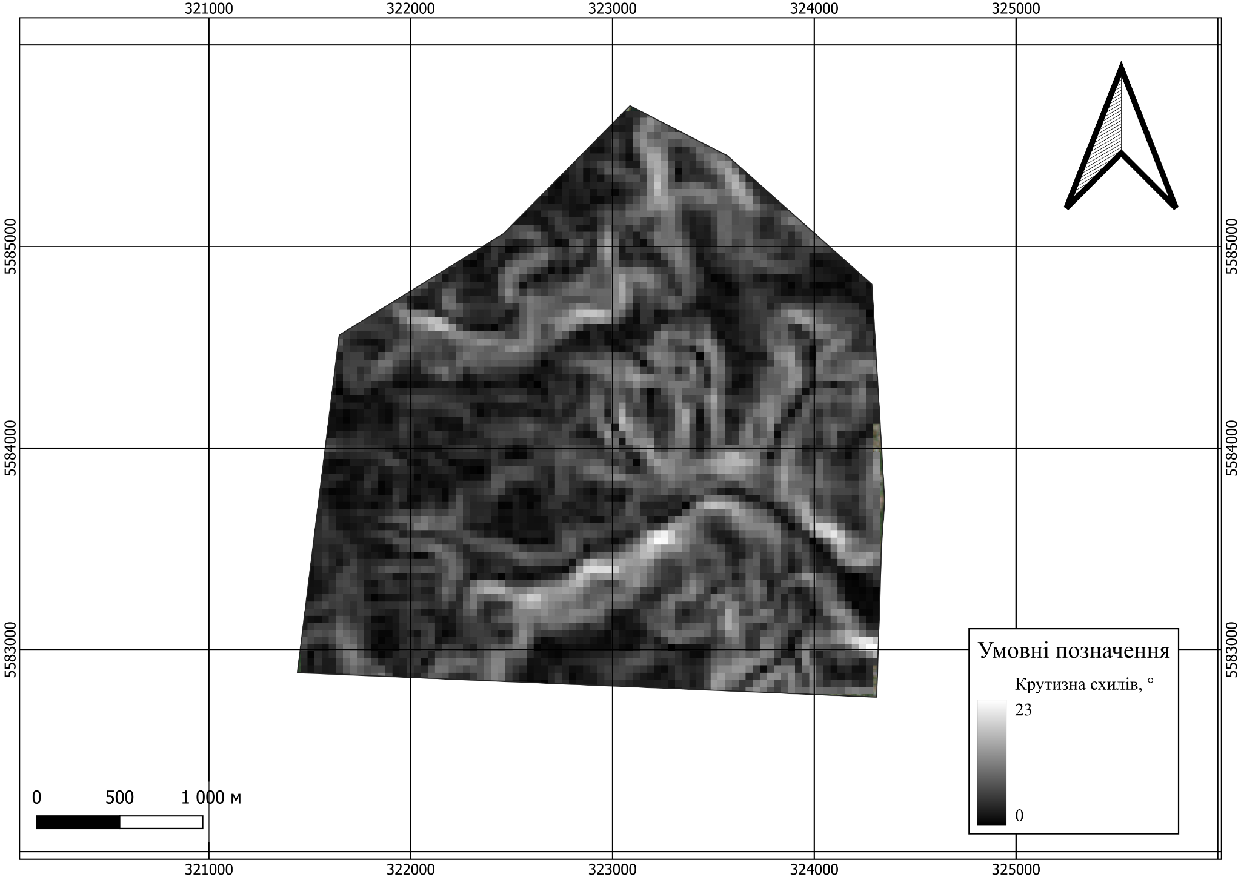
Рисунок 2.3. Морфометричні показники рельєфу (крутизна схилів) репрезентативної ділянки досліджуваної території (Складено автором за даними SRTM та обчислено через програмне середовище QGIS)
Гідрографічна мережа об’єкта досліджень представлена каскадами штучно створених ставків (Дідорівські та Китаївські), які живляться підземними джерелами та невеликими струмками (зокрема, струмок Горіхуватка). Водні об’єкти виконують роль локальних базисів ерозії та геохімічних бар’єрів, де можуть акумулюватися забруднюючі речовини, що вимиваються з прилеглих територій. Згідно з дослідженнями гідрохімічного режиму цих водойм, каскадне розташування ставків в урочищі Голосіїв забезпечує поетапне перехоплення антропогенного стоку, проте їхня депонуюча здатність призводить до накопичення важких металів у донних відкладах [36].
Природна структура урочища представлена переважно широколистяними лісами, у складі яких домінують дуб звичайний, граб, клен та липа, тоді як у понижених формах рельєфу поширені ділянки з підвищеним рівнем зволоження та фрагменти лучно-чагарникової рослинності [34]. Значна частина території зберігає ознаки природних лісових комплексів, хоча тривале функціонування в умовах безперервного тиску моноцентричної агломерації додатково супроводжується рекреаційним навантаженням, ущільненням ґрунтового покриву, змінами рослинних угруповань та локальним порушенням природного водного режиму [33]. Основними екосистемними послугами урочища є регулюючі (підтримання мікрокліматичних умов, акумуляція вологи), підтримуючі (формування середовища існування для значної кількості видів рослин і тварин) та культурні (забезпечення рекреаційних потреб в умовах агломераційного тиску), тоді як постачальні послуги виражені незначною мірою через заповідний статус території та законодавчу заборону промислового лісокористування [31].

2.2. Антропогенна трансформація та екологічний стан ландшафтів урочища

Територія урочища «Голосіївський ліс» функціонує в умовах безпосереднього контакту з інтенсивно урбанізованими ділянками південної частини Києва, де природний лісовий масив оточений транспортною, житловою та рекреаційною інфраструктурою [35]. Просторова конфігурація урочища ускладнюється наявністю Голосіївського проспекту, вулиці Академіка Заболотного, Столичного шосе та низки локальних транспортних коридорів, які розділяють окремі фрагменти природних комплексів і створюють умови для ізоляції лісових ділянок [37]. У структурі НПП «Голосіївський» урочище поєднується з територіями Голосіївського парку ім. Максима Рильського, урочищем Теремки, Китаївськими та Дідорівськими ділянками, однак між окремими масивами сформувалися зони з вираженим антропогенним порушенням, пов’язані з житловою забудовою, транспортною мережею та рекреаційними об’єктами [37]. У межах прилеглих територій розташовані ВДНГ, житлові квартали Теремків, наукові установи та об’єкти соціальної інфраструктури, що підтримує постійний потік відвідувачів і створює додаткове навантаження на природні ландшафти урочища [31].
Рекреаційний пресинг найбільш інтенсивно проявляється на ділянках, прилеглих до Голосіївського парку ім. Максима Рильського, каскадів ставків Горіховатського, Дідорівського та Китаївського водотоків, а також у зонах безпосереднього доступу з боку житлових кварталів і транспортних вузлів [38]. Уздовж берегів водойм сформувалася густа мережа неофіційних стежок, яка не відповідає початковій планувальній структурі території та постійно розширюється внаслідок хаотичного пересування відвідувачів [37]. На окремих ділянках навколо ставків спостерігається повне руйнування трав’яного покриву та оголення поверхневих горизонтів, що супроводжується ущільненням ґрунту і формуванням ерозійних мікроформ на схилах [38]. Підвищене навантаження фіксується також у місцях масового відпочинку поблизу атракціонів, спортивних майданчиків та зон неорганізованих пікніків, де відбувається порушення структури підліску та поступове скорочення площі лісової підстилки [37]. У межах рекреаційно трансформованих ділянок змінюється видовий склад рослинності, зростає частка витривалих до механічного навантаження синантропних видів і спостерігається деградація окремих фрагментів дубово-грабових фітоценозів [39].
Механічне витоптування поверхні супроводжується переущільненням верхніх горизонтів ґрунту, що найбільш виражено на схилах балок, поблизу водойм і вздовж несанкціонованих маршрутів пересування [38]. Руйнування лісової підстилки призводить до втрати захисного органічного шару, який виконує функцію акумуляції вологи та регуляції поверхневого стоку [40]. На ділянках із постійним рекреаційним навантаженням зменшується потужність гумусового горизонту, погіршується водопроникність поверхневих відкладів і активізуються процеси локального розмиву ґрунту [38]. Особливо помітні такі зміни у прибережних частинах Горіховатського та Дідорівського каскадів ставків, де постійне пересування відвідувачів формує витоптані смуги зі спрощеною рослинною структурою та фрагментованим рослинним покривом [37]. У місцях зі значним ущільненням поверхні ускладнюється природне відновлення трав’яної рослинності та молодого підросту деревних порід, що впливає на стійкість лісових угруповань до подальших антропогенних навантажень [40].
На екологічний стан урочища суттєво впливають аеротехногенні викиди транспорту, джерелами яких виступають Голосіївський проспект, Столичне шосе, вулиця Академіка Заболотного та прилеглі транспортні магістралі з інтенсивним автомобільним рухом [32]. Уздовж периферійних частин лісового масиву відбувається накопичення пилових частинок, сполук азоту, важких металів та продуктів неповного згоряння палива, що надходять у приземний шар атмосфери та осідають на поверхню рослинності й ґрунтового покриву [32]. Додатковий вплив створюється пиловим перенесенням з боку урбанізованих і промислово трансформованих територій південної частини міста, де транспортна та будівельна активність підтримує постійне надходження дрібнодисперсних частинок у повітряне середовище [40]. У приузбічних ділянках фіксуються зміни стану рослинних угруповань, зменшення густоти підліску та локальні прояви пригнічення окремих видів деревної рослинності, що найбільш виражено на територіях, безпосередньо відкритих до транспортних потоків [38].
Рельєф урочища з глибокими ярами, балками та системою водотоків створює умови для активної міграції накопичених забруднювачів у напрямку понижених ділянок території [32]. Під час атмосферних опадів поверхневий стік переміщує пилові та хімічні домішки зі схилів і рекреаційно трансформованих зон до балкових систем і прибережних частин водойм [32]. Значна роль у цьому процесі належить яружно-балковій мережі Китаївського, Дідорівського та Горіховатського водотоків, які акумулюють поверхневі змиви з прилеглих територій [41]. У пониженнях рельєфу формуються ділянки накопичення дрібнодисперсного матеріалу та забруднювальних речовин, що надходять як із транспортно навантажених зон, так і з рекреаційно порушених схилів [32]. Перерозподіл речовин поверхневим стоком супроводжується зміною локальних умов зволоження, посиленням ерозійних процесів і трансформацією стану прибережних екосистем у межах каскадів ставків та днищ балок [38].

2.3. Ґрунти урочища «Голосіївський ліс»

Високі вододільні частини урочища сформовані на еолово-делювіальних лесах і лесоподібних легкосуглинкових відкладах, які визначають особливості ґрунтоутворення в межах правобережної лесової височини Києва. На плакорних ділянках під дубово-грабовими лісами поширені темно-сірі лісові крупнопилуваті легкосуглинкові ґрунти, для яких характерна добре виражена гумусова товща та відносно глибоке проникнення кореневих систем деревної рослинності. Поряд із ними трапляються чорноземи опідзолені, приурочені до вирівняних поверхонь із менш інтенсивним поверхневим змивом, де в умовах тривалого розвитку лісової рослинності сформувалися потужні гумусові горизонти з ознаками опідзолення у верхній частині профілю. Лесові відклади урочища характеризуються високою пилуватістю та схильністю до розмивання, що впливає на морфологію ґрунтового профілю й активізує процеси денудації на розчленованих ділянках рельєфу [41].
У межах крутих схилів ярів і балок поширені змиті відміни темно-сірих лісових ґрунтів, де внаслідок активного поверхневого стоку та ерозійних процесів спостерігається зменшення потужності гумусового горизонту й часткове оголення нижніх генетичних шарів. На окремих схилових ділянках фіксуються слабко- та середньозмиті різновиди, що поєднуються з делювіальними відкладами у підніжжях схилів та днищах балок. У пониженнях рельєфу, прилеглих до каскаду Голосіївських озер і заплав струмків, сформувалися дернові та лучні глеюваті й глейові ґрунти, розвиток яких пов’язаний із близьким заляганням ґрунтових вод і періодичним перезволоженням. Для цих відмін характерні оглеєння нижніх горизонтів, підвищена вологість профілю та накопичення органічної речовини в умовах уповільненого водообміну. Намивні ґрунти днищ балок і заплавних ділянок містять значну кількість дрібнозему та алювіально-делювіального матеріалу, перенесеного зі схилів водною ерозією [41].
За умов промивного водного режиму та високої чутливості лесових порід до механічного руйнування ґрунтовий покрив Голосіївського лісу зазнає вираженої еколого-ландшафтної трансформації, пов’язаної з урбанізаційним навантаженням і тривалим функціонуванням території в структурі великого міста [32]. Поблизу рекреаційних маршрутів, автомобільних магістралей та ділянок із порушеною рослинністю спостерігається деградація верхніх горизонтів, переущільнення ґрунтової маси та скорочення потужності лісової підстилки [41]. У межах лесових схилів посилюються процеси поверхневого змиву, що супроводжується винесенням дрібнодисперсного матеріалу в яружно-балкову систему та акумуляцією продуктів ерозії у пониженнях рельєфу [32]. Для урбанізованих ділянок Голосіївського лісу характерне також накопичення техногенних домішок у верхній частині профілю, що змінює фізико-хімічні властивості ґрунтового середовища та знижує природну буферність лісових ґрунтів [37].

РОЗДІЛ 3. ГЕОПРОСТОРОВИЙ АНАЛІЗ ВАЖКИХ МЕТАЛІВ У ҐРУНТАХ НА ОСНОВІ ВИКОРИСТАННЯ МЕТОДІВ ІНТЕРПОЛЯЦІЇ

3.1. Теоретико-методичні засади геопросторового аналізу розподілу важких металів

Особливість просторового розподілу важких металів у ґрунтовому покриві характеризується вираженою гетерогенністю, що формується під впливом транспортного навантаження, особливостей функціонального використання території, рельєфу та локалізації джерел техногенної емісії. Найвищі концентрації свинцю і цинку здебільшого простежуються вздовж автомобільних шляхів та транспортних коридорів, де інтенсивність аеротехногенного надходження забруднювачів залишається стабільно високою [42]. Мідь і кадмій частіше формують компактні осередки накопичення поблизу локальних джерел забруднення або ділянок порушеного ґрунтового покриву. У дослідженні геопросторового аналізу забруднення ґрунтів і підземних вод підвищені концентрації Pb та Cr фіксувалися у промислово трансформованих частинах території, тоді як периферійні ділянки характеризувалися значно нижчим фоновим рівнем [29]. За таких умов окремі результати лабораторних визначень не відображають повної картини просторової структури забруднення без застосування геостатистичних і картографічних методів аналізу [42].
Осередки максимального накопичення металів розміщуються нерівномірно. Частина з них має компактну конфігурацію й тяжіє до локальних джерел емісії, інші формують витягнуті зони вздовж транспортних магістралей або напрямків поверхневого стоку. Просторова автокореляція та кластерний аналіз використовуються для виявлення ділянок, де високі концентрації металів статистично пов’язані між собою. У науково-методичній літературі з геопросторового аналізу зазначається, що для кадмію та ртуті встановлено формування чітко локалізованих кластерів на урбанізованих територіях із підвищеним антропогенним навантаженням, тоді як нікель і миш’як демонстрували більш розсіяний характер просторового поширення. На конфігурацію таких аномалій впливали гранулометричний склад ґрунтів, морфометричні параметри рельєфу та умови міграції вологи [42].
Буферний аналіз, операції накладання шарів і просторове зіставлення тематичних даних застосовуються під час оцінювання взаємозв’язку між джерелами техногенного впливу та рівнем забруднення ґрунтів. Багатокритеріальні моделі поєднують інформацію про транспортну мережу, щільність забудови, рельєф, рослинний покрив і характер землекористування, після чого окремі фактори ранжуються за ступенем впливу на формування геохімічних аномалій. Для територій із високою фрагментованістю ландшафтної структури та чергуванням природних і урбанізованих ділянок такий підхід використовується для виявлення зон потенційного накопичення токсичних елементів [43].
Кластеризація геопросторових даних використовується для виділення територій зі схожими характеристиками забруднення та близькими статистичними параметрами. Просторова гетерогенність у деяких випадках проявляється настільки різко, що сусідні ділянки належать до різних кластерів навіть за незначної відстані між ними. Автоматизоване групування територій здійснюється з урахуванням не лише концентрацій металів, а й супутніх природних та антропогенних характеристик — вологості ґрунтів, морфометричних параметрів рельєфу, типу землекористування, щільності транспортної мережі та ступеня рекреаційного навантаження [43; 46].
Для урочища Голосіївський ліс просторовий аналіз концентрацій важких металів пов’язаний із поєднанням природних ландшафтних умов і різнотипного антропогенного впливу. Лісопаркові масиви чергуються з транспортною інфраструктурою, рекреаційними зонами та фрагментами урбанізованого середовища, що формує складну структуру потенційного забруднення. Просторове поширення металів у таких умовах може проявлятися через локальні осередки накопичення, лінійні зони підвищених концентрацій поблизу доріг або фрагментовані аномалії, пов’язані з поверхневим стоком і рекреаційним використанням території. Подібні закономірності просторової диференціації та локалізації геохімічних аномалій під впливом антропогенних чинників, що потребують комплексного картографічного моделювання, досліджувалися також у міжнародній практиці на прикладі інших трансформованих територій [29; 47].
Застосування просторово-статистичного аналізу у ґрунтово-геохімічних дослідженнях зумовлене необхідністю формалізації просторових зв’язків між дискретними точками спостережень, кількісного оцінювання географічної гетерогенності та верифікації чинників антропогенного впливу. Експериментальні дані доводять, що просторовий розподіл важких металів у ґрунтах підпорядковується не випадковим, а чітко детермінованим закономірностям. Варіація концентрацій свинцю, цинку чи кадмію координується просторовою диференціацією транспортних потоків, морфологічними характеристиками рельєфу та специфікою поверхневого стоку, що призводить до формування контрастних геохімічних аномалій навіть на локальному рівні [44; 45].
Математичним підґрунтям для більшості аналітичних процедур у ГІС виступає концепція просторової автокореляції (ефект просторової залежності). Територіально зближені проби ґрунту переважно демонструють подібні рівні концентрацій токсикантів, тоді як із дистантним віддаленням точок ступінь їхнього статистичного зв’язку закономірно згасає. Стосовно лісопаркових екосистем ця залежність має специфічний характер: у придорожніх та інтенсивних рекреаційних зонах фіксуються різкі просторові градієнти, тоді як у внутрішніх, ізольованих частинах лісового масиву поле концентрацій є відносно гомогенним. У методології геоінформаційного моделювання рівень просторової автокореляції, що вимірюється за допомогою глобального індексу Морана, виступає базовим показником організованості геоданих [43]. Високі позитивні значення цього індексу верифікують наявність стійких, статистично значущих осередків акумуляції металів, тоді як його наближення до нуля вказує на мозаїчний або випадковий характер забруднення.
Локальні особливості просторової диференціації та неоднорідності забруднення вимагають переходу від глобальних оцінок до детального просторового групування геоданих. Для ідентифікації просторових неоднорідностей у сучасній ГІС-практиці застосовуються локальні індикатори просторової асоціації (LISA), зокрема, зазначений вище, локальний індекс Морана (Anselin Local Moran's I). Цей алгоритм дозволяє верифікувати не просто випадкові коливання лабораторних показників, а чітко розмежувати статистично значущі просторові кластери. Внаслідок аналізу формуються квадранти екологічних аномалій типу High-High (стабільно високі концентрації токсикантів у сусідніх точках відбору) та просторові викиди типу High-Low або Low-High, які вказують на ізольовані локальні осередки емісії, сформовані під дією точкового антропогенного тиску чи різких змін умов міграції речовин [42; 46].
Кількісне оцінювання просторових взаємозв’язків між полем концентрацій важких металів та факторами середовища реалізується за допомогою багатовимірного статистичного моделювання в ГІС-середовищі. Замість класичного кореляційного аналізу, який ігнорує географічне положення об'єктів, застосовується метод географічно зваженої регресії (GWR). Цей інструмент дозволяє зіставляти матрицю концентрацій металів із цифровими моделями рельєфу, картографічними шарами дорожньо-стежкової мережі, рослинного покриву та ландшафтної структури [43; 44]. Інтеграція зазначених тематичних шарів у регресійну GWR-модель уможливлює точне математичне визначення того, як саме морфометричні параметри схилів (крутизна, експозиція, індекс топографічної вологості) координують перерозподіл поверхневого стоку і зумовлюють акумуляцію дрібнодисперсних фракцій ґрунту збагачених токсикантами.
Виявлена мозаїчність геохімічного поля обумовлює диференційований характер просторово-статистичних зв'язків у межах досліджуваної території. Застосування глобальних та локальних індексів автокореляції у поєднанні з регресійним GWR-моделюванням дозволяє структурувати неоднорідність ґрунтового покриву урочища «Голосіївський ліс». Це забезпечує можливість чіткого розмежування зон техногенного впливу від ділянок природного перерозподілу речовин за рахунок морфодинамічних процесів [42; 45]. Просторово-статистичний аналіз у таких специфічних умовах виступає інструментом математичної верифікації закономірностей акумуляції токсикантів та оцінювання просторової ізольованості виявлених екологічних аномалій. Загалом, результати застосування зазначених статистичних інструментів підтверджують стійку просторову залежність геоданих, що обґрунтовує коректність подальшого математичного моделювання безперервних поверхонь забруднення за допомогою методів просторової інтерполяції.
Інтеграція факторного аналізу в практику ґрунтово-геохімічних досліджень дозволяє верифікувати латентні статистичні зв’язки у структурі даних та ідентифікувати спільні джерела емісії токсикантів. Наявність високих коефіцієнтів взаємної кореляції між Pb, Zn і Cu чітко відображає домінування техногенного чинника, зумовленого автотранспортним пресингом та інтенсивною рекреацією. Натомість для елементів, концентрації яких координуються літогенною специфікою ґрунтотворних порід, формується принципово інша матриця зв’язків. Застосування методу головних компонентів (PCA) забезпечує мінімізацію розмірності масиву змінних із виділенням кількох узагальнених факторів, що описують ключові вектори просторової мінливості поля забруднення. Зазначений методологічний підхід є базовим під час диференціації природного геохімічного фону та параметрів техногенного навантаження, оскільки дозволяє відокремити статистично незалежні факторні структури [44; 48]. Наступним етапом аналітичного узагальнення виступає багатокритеріальний просторовий аналіз, заснований на інтеграції різнорідних тематичних шарів з урахуванням ступеня їхнього впливу на екосистему. Стосовно умов урочища «Голосіївський ліс» до таких просторових детермінант належать морфометричні параметри рельєфу, відстань від дорожньо-стежкової мережі, положення русел водотоків, функціональні зони рекреації та щільність рослинного покриву. Формалізація значущості кожного чинника реалізується шляхом розрахунку вагових коефіцієнтів. Досвід геоінформаційного моделювання подібних об'єктів доводить, що максимальну вагу в межах урбанізованих лісопарків отримують транспортні фактори та гідрологічні умови поверхневого стоку, які безпосередньо керують міграцією та акумуляцією дрібнодисперсних забруднюючих речовин [45; 46]. При цьому для схилових геосистем обов’язковому обліку підлягають крутизна та експозиція поверхонь, що визначають інтенсивність водної ерозії та змиву ґрунтового матеріалу.
Операції накладання зважених растрів (Weighted Overlay) виступають інструментальним базисом для побудови інтегральних моделей екологічного ризику. У межах цієї процедури кожен просторовий параметр залучається до формування підсумкової картографічної моделі відповідно до обчисленого вагового індексу. Після етапу стандартизації та перекласифікації вихідних шарів у єдину бальну шкалу виконується їхнє просторово-синхронне сумування. Результатом такого моделювання є карти кумулятивного забруднення, які локалізують ділянки з найвищою ймовірністю довготривалої акумуляції важких металів. У геоінформаційній практиці оцінювання екологічного стану територій зазначені алгоритми дозволяють здійснювати просторове ранжування геосистем за ступенем екологічної небезпеки [44].
Стосовно лісопаркових об'єктів критичного значення набуває просторовий синергізм транспортного пресингу з морфодинамічними характеристиками рельєфу, унаслідок чого стійкі геохімічні аномалії формуються навіть на ізольованих лісових ділянках за рахунок міграції речовин із поверхневим стоком.Таким чином, комплексний геопросторовий аналіз урочища «Голосіївський ліс» вимагає одночасного інтегрування природно-ландшафтних факторів та параметрів різнотипного антропогенного навантаження. Просторово-координатне зіставлення моделей дорожньо-стежкової мережі, рекреаційного зонування, гідрографічної мережі та пластики рельєфу дозволяє дешифрувати складну конфігурацію міграційних потоків важких металів. Поєднання факторного аналізу (PCA), багатокритеріального просторового моделювання (MCA) та оверлейних операцій забезпечує точне виділення зон кумулятивного екологічного ризику [44; 46; 48].
Загалом, розглянуті види геопросторового аналізу дозволяють виявити та математично обґрунтувати структуру розподілу важких металів у дискретних точках спостережень, проте для отримання безперервного поля концентрацій на усій території лісового масиву виникає необхідність застосування методів просторової інтерполяції.
Просторова мінливість (spatial variability) геохімічних полів відображає фундаментальну закономірність зміни концентрацій хімічних елементів залежно від їхнього географічного та координатного положення. Ґрунтовий покрив у таких умовах набуває складної структури розподілу, де локальні зони з екстремально високими показниками мозаїчно чергуються з фоновими територіями за повної відсутності чітких геометричних меж. Геохімічне поле демонструє виражену мікрозональну неоднорідність навіть на локальному рівні дослідження. Зокрема, у працях, присвячених комплексному аналізу забруднення ґрунтів та підземних вод [4], зафіксовано різкі амплітудні коливання концентрацій речовин між суміжними точками відбору проб, що зумовлено нерівномірністю техногенного тиску. Архітектура таких полів координується перерозподілом речовин у рельєфі, векторами поверхневого стоку, гранулометричним складом ґрунтів та конфігурацією зон безпосереднього антропогенного навантаження.
Прояв масштабного ефекту (scale effect) безпосередньо координує результати просторового моделювання геохімічних полів. Трансформація просторового рівня дослідження закономірно змінює характер виявлених трендів, рівень генералізації аномалій та інтенсивність зв'язків між точками моніторингу. На макрорівні дрібні локальні осередки нівелюються, переходячи до категорії узагальненого статистичного фону, тоді як на мезо- та мікрорівнях вони формують висококонтрастні аномальні структури. У дослідженні, опублікованому в часописі Frontiers in Environmental Science [47], підтверджено суттєву залежність просторових патернів забруднення від географічного охоплення: регіональні моделі відображають лише макротенденції дифузного поширення речовин, тоді як локальні — деталізують внутрішню архітектуру дискретних осередків акумуляції. Крок координатної сітки відбору проб так само лімітує роздільну здатність аналізу. Розрідження мережі спостережень знижує чутливість ГІС-моделей до локальних змін компонентів довкілля, тоді як надмірне згущення точок генерує ефект інформаційної надлишковості за рахунок сильної просторової автокореляції.
В основі аналізу геопросторових структур лежить перший закон географії Тоблера, згідно з яким просторова залежність між сусідніми спостереженнями проявляється у вищій статистичній подібності значень, розташованих на мінімальній відстані одне від одного. Рівень координатного зв'язку закономірно згасає в міру дистантного віддалення точок, проте швидкість цього затухання детермінується ландшафтною структурою території та векторами антропогенного впливу. В межах лісопаркових масивів із розчленованим яружно-балковим рельєфом, що притаманно урочищу «Голосіївський ліс», суміжні ділянки можуть демонструвати різку зміну геохімічних параметрів на коротких дистанціях під впливом ерозійних процесів та близькості до транспортно-рекреаційних коридорів [42].
Зважаючи на це, аналіз просторової мінливості та масштабних ефектів доводить, що дискретні точкові дані моніторингу не здатні забезпечити безперервного відображення екологічного стану ґрунтів лісового масиву. Розуміння просторової залежності між сусідніми спостереженнями виступає математичним та теоретичним обгрунтуванням для переходу від аналізу ізольованих точок до геостатистичного моделювання суцільних поверхонь забруднення. Математична реалізація цього переходу та розрахунок значень у недосліджених частинах урочища детально розглядаються у наступному підрозділі за допомогою методів просторової інтерполяції.
Дискретна мережа точок спостережень не здатна повноцінно відобразити безперервний (континуальний) характер просторового поширення забруднення. Лабораторні результати фіксують стан ґрунтового покриву лише у конкретних місцях відбору проб, тоді як між цими точками залишаються просторово невизначені ділянки з невідомими параметрами геохімічного поля [42]. У міжнародних екологічних дослідженнях, зокрема при моделюванні антропогенного навантаження у часописі Frontiers in Environmental Science, така дискретність даних визначається як ключовий чинник виникнення просторових похибок, що потребує математичного обґрунтування щільності мережі моніторингу [47]. Стосовно умов урочища «Голосіївський ліс» ця проблема загострюється через високу фрагментованість яружно-балкового рельєфу, мозаїчність рекреаційного зонування та різну інтенсивність локального антропогенного навантаження [45].
Зважаючи на це, аналіз просторової мінливості та масштабних ефектів доводить необхідність переходу від ізольованого аналізу окремих точок до інтерполяційного картографічного моделювання. Використання методів просторової інтерполяції дозволяє реконструювати значення у недосліджених частинах лісового масиву, побудувати безперервні цифрові моделі поверхонь концентрацій, чітко виявити просторові градієнти та локалізувати аномальні зони накопичення забруднювачів. Математична специфіка та порівняльний аналіз цих методів детально розглядаються у наступному підрозділі 3.2.
3.2. Методи просторової інтерполяції

Просторова інтерполяція являє собою сукупність математичних і геостатистичних методів, спрямованих на визначення значень досліджуваного показника у точках, де безпосередні вимірювання не проводилися, на основі вже наявних просторово прив’язаних даних. Її застосування ґрунтується на припущенні, що об’єкти або явища, розташовані на меншій відстані один від одного, характеризуються вищим ступенем подібності порівняно з віддаленими ділянками. Для ґрунтових досліджень інтерполяція використовується з метою побудови безперервних поверхонь концентрацій хімічних елементів, виявлення зон локального накопичення забруднювачів та аналізу просторової структури геохімічних аномалій. Просторове моделювання у таких роботах пов’язане з перетворенням дискретних результатів лабораторних аналізів у картографічні моделі, придатні для подальшої оцінки екологічного стану території [23; 27].
Розподіл важких металів у ґрунтах характеризується вираженою просторовою неоднорідністю, яка формується під впливом природних і антропогенних чинників. На концентрації металів впливають гранулометричний склад ґрунту, особливості рельєфу, гідрологічні умови, інтенсивність техногенного навантаження, транспортні потоки та локалізація джерел емісії. Просторова мінливість проявляється у формуванні ділянок із різною інтенсивністю накопичення забруднювачів, що ускладнює застосування простих методів оцінювання та потребує використання інтерполяційних моделей, здатних враховувати неоднорідність розподілу даних. Для геохімічних показників характерна наявність просторової автокореляції, за якої значення концентрацій у сусідніх точках мають статистичний взаємозв’язок. Саме ця властивість лежить в основі більшості геостатистичних методів, зокрема крігінг, де структура просторової залежності описується через варіограму [24; 25].
Просторова автокореляція не є стабільною величиною і змінюється залежно від масштабу дослідження, щільності мережі спостережень та специфіки забруднення. Для територій із локальними осередками техногенного впливу характерні різкі просторові градієнти концентрацій, через що статистичні параметри можуть суттєво варіювати навіть на незначних відстанях. У випадку важких металів це проявляється у формуванні компактних зон підвищеного вмісту свинцю, кадмію, цинку або міді поблизу автомобільних шляхів, промислових об’єктів чи місць накопичення відходів. За відсутності вираженої просторової залежності точність геостатистичних моделей знижується, тоді як при високому рівні автокореляції результати інтерполяції стають більш репрезентативними [24].
На результати інтерполяції безпосередньо впливає схема відбору проб. Нерівномірне розміщення точок спостережень, надмірна концентрація проб на окремих ділянках або значні відстані між пунктами відбору можуть спричиняти появу артефактів у просторових моделях і спотворення реального характеру розподілу забруднення. Висока щільність мережі відбору забезпечує точніше відображення локальних аномалій, тоді як недостатня кількість спостережень формує надмірно згладжені поверхні. На точність також впливають масштаб дослідження, конфігурація території та вибір параметрів інтерполяції, зокрема радіуса пошуку сусідніх точок і вагових коефіцієнтів. Для аналізу важких металів у ґрунтах схема просторового відбору проб визначає рівень достовірності побудованих карт не меншою мірою, ніж сам метод інтерполяції [23; 25; 27].
Методи просторової інтерполяції поділяються на детерміністичні та геостатистичні. Детерміністичні підходи формують прогнозовані значення на основі математичних залежностей між сусідніми точками без урахування статистичної структури просторової мінливості. До цієї групи належать метод зворотно-зважених відстаней (IDW), сплайн-інтерполяція та метод трендових поверхонь. Геостатистичні методи базуються на аналізі просторової автокореляції та використовують статистичні характеристики розподілу даних, описані через варіограми. Найпоширенішим представником цієї групи є кригінг, який широко застосовується для моделювання концентрацій важких металів у ґрунтах, донних відкладах і водних системах. У роботі Spatial Interpolation Methods: A Review A. Li співавтори відзначають, що вибір між детерміністичними й геостатистичними підходами залежить від характеру просторової залежності, щільності вибірки та ступеня неоднорідності досліджуваних показників [27].
Метод зворотно-зважених відстаней (Inverse Distance Weighting, IDW) належить до найбільш поширених детерміністичних методів інтерполяції у дослідженнях ґрунтового забруднення і який є частиною дослідження автора. Його математична основа ґрунтується на припущенні, що точки, розташовані ближче одна до одної, мають більш подібні значення порівняно з віддаленими ділянками. Прогнозоване значення в невідомій точці визначається як середньозважене значення сусідніх спостережень, де вагові коефіцієнти обернено пропорційні відстані між точками. У роботі Spatial Analysis Techniques for Contaminant Mapping зазначається, що IDW активно використовується для побудови карт концентрацій забруднювачів завдяки простоті реалізації та відсутності необхідності моделювання варіограми. Метод демонструє високу ефективність у випадках щільної мережі спостережень і відносно плавної зміни показників у просторі [23].
У статті A. Li та співавтори підкреслюють, що ключовим параметром IDW є степінь вагової функції, яка визначає швидкість зменшення впливу сусідніх точок із віддаленням. За високих значень ступеня інтерпольована поверхня сильніше орієнтується на найближчі спостереження, через що локальні аномалії відображаються різкіше [27]. Менші значення формують більш згладжені поверхні. У дослідженнях забруднення ґрунтів важкими металами це правило виділяється оскільки Pb, Cd або Zn часто утворюють компактні осередки підвищених концентрацій поблизу джерел емісії. Неправильно підібрані параметри IDW можуть або надмірно згладжувати аномальні ділянки, або, навпаки, формувати штучно різкі межі забруднення. У роботі [25] зазначено, що IDW показує кращі результати на територіях із високою щільністю пробовідбору та відносно локальним характером поширення забруднювачів.
У дослідженні [24] метод IDW використовувався для попереднього аналізу просторового розподілу Fe, Mn, Zn, Cu та Pb на території полігону відходів. Автори встановили, що метод достатньо чітко відображав локальні зони накопичення металів поблизу місць складування відходів, однак при складній просторовій структурі забруднення його точність поступалася геостатистичним моделям. Найбільші відмінності спостерігалися для Pb і Zn, концентрації яких змінювалися дуже різко навіть на коротких дистанціях. За таких умов IDW формував поверхні з помітним ефектом концентричних зон навколо точок спостережень, тоді як крігінг забезпечував більш реалістичне відображення просторових градієнтів.
Сплайн-інтерполяція базується на побудові згладжених математичних поверхонь, що проходять через наявні точки спостережень. Сплайни забезпечують безперервність і плавність поверхні, через що часто використовуються для моделювання природних явищ із поступовими просторовими змінами [27]. Для важких металів у ґрунтах застосування сплайнів має певні обмеження, оскільки локальні техногенні аномалії можуть згладжуватися, а максимальні концентрації — занижуватися. Метод трендових поверхонь, навпаки, орієнтований на відображення глобальних закономірностей розподілу показників. Він апроксимує просторову структуру за допомогою поліноміальних функцій різного порядку. У випадку ґрунтового забруднення трендові моделі використовуються переважно для виявлення загальних напрямків зміни концентрацій, наприклад поступового зростання вмісту металів у напрямку промислових зон або транспортних магістралей [27].
Геостатистичні методи інтерполяції враховують статистичну структуру просторової мінливості даних і базуються на аналізі автокореляційних зв’язків між точками спостережень. Центральним елементом таких методів є варіограма, яка описує ступінь зміни значень показника залежно від відстані між точками. У статті [24] для Pb, Zn і Cu були побудовані експериментальні напівваріограми, що показали наявність сильної просторової залежності для більшості досліджуваних металів. На основі варіограм автори застосували Ordinary Kriging для моделювання просторового розподілу концентрацій і отримали більш точні результати порівняно з IDW. Найвища точність прогнозування спостерігалася для Pb, де просторовий зв’язок між сусідніми точками був найбільш вираженим
У роботі [23] кригінг характеризується як один із найефективніших методів картографування забруднювачів завдяки здатності враховувати просторову структуру даних і оцінювати похибку прогнозу. На відміну від IDW, де вплив точок визначається лише відстанню, кригінг використовує параметри варіограми — nugget, sill і range, які описують характер просторової мінливості. Для досліджень важких металів це має певне значення через різкий контраст між природним фоном і локальними техногенними аномаліями. У роботі також зазначено, що за відсутності вираженої просторової автокореляції переваги кригінгу зменшуються, а результати можуть бути співставними з детерміністичними методами інтерполяції.
RMSE (середньоквадратична похибка) реагує, певною мірою, жорстко. Будь-яке значне відхилення між прогнозованою та реальною концентрацією різко збільшує значення показника, через що моделі, які погано відтворюють локальні геохімічні аномалії, швидко втрачають статистичну стабільність. Середньоквадратична похибка вважається і розглядається як одна з основних характеристик якості інтерполяції для просторово неоднорідних даних, де поява кількох екстремальних значень здатна суттєво впливати на фінальний результат моделювання. MAE поводиться інакше. Середнє абсолютне відхилення менш чутливе до поодиноких різких помилок і краще відображає загальний рівень відповідності інтерпольованої поверхні фактичним спостереженням. Через це обидва критерії зазвичай аналізуються одночасно, особливо при роботі з важкими металами, концентрації яких часто формують локальні осередки накопичення поблизу джерел техногенного впливу [27].
Pb і Zn виявилися найбільш проблемними для моделювання на території полігону відходів у Кхулні [24]. Просторовий розподіл цих металів характеризувався різкими змінами концентрацій навіть між сусідніми точками спостережень. Ordinary Kriging у таких умовах формував більш плавну та структурно узгоджену поверхню, тоді як IDW створював характерні концентричні контури навколо точок пробовідбору. Під час cross-validation саме для Pb були отримані найнижчі значення RMSE у геостатичній моделі, що пов’язувалося з вираженою просторовою автокореляцією та стабільною варіограмою. Для Mn різниця між методами майже зникала. Просторовий зв’язок між точками був слабшим, а поверхня розподілу — значно хаотичнішою [24].
Cross-validation використовується як процедура перевірки моделі шляхом послідовного виключення окремих точок із вибірки та подальшого прогнозування їх значень на основі решти даних. Кожна така операція створює пару: реальне значення — прогноз, після чого формується масив похибок для статистичного аналізу. При великій кількості точок із високими концентраціями Cd або Cu навіть незначне зміщення меж аномальної ділянки спричиняє різке збільшення RMSE, тоді як MAE залишається відносно стабільним. Через це моделі, які демонструють подібні середні абсолютні похибки, можуть суттєво відрізнятися за рівнем локальної точності. Найбільше це проявляється на урбанізованих територіях із фрагментованою структурою забруднення [23;49].
3.3. Геопросторовий аналіз розподілу концентрацій важких металів у грунтах урочища

У даному розділі відображені практичні результати застосування методів геопросторового аналізу для оцінювання просторового варіювання вмісту важких металів у грунтах дослідної території.
Доцільно зазначити, що нерівномірний пробовідбір змінює поведінку інтерполяційних моделей. За високої щільності точок метод IDW здатний досить точно відтворювати просторову конфігурацію забруднення, особливо якщо концентрації змінюються поступово і не формують складних аномальних структур. Інша ситуація виникає на територіях із мозаїчним характером техногенного навантаження. Там надмірне збільшення ступеня вагової функції призводить до появи штучних локальних піків навколо окремих проб, а зменшення параметра, навпаки, формує надто згладжену поверхню, де межі забруднених зон стають розмитими. У окремій геостатистичній моделі основна проблема переноситься на варіограмний аналіз: нестабільний range або завищений nugget змінюють просторову структуру поверхні навіть за достатньої кількості спостережень [25; 27].
Для територій із локалізованими джерелами забруднення перевага частіше переходить до кригінгу. Саме така ситуація описується у framework дослідженні, присвяченому управлінню ризиками ґрунтового забруднення важкими металами, де геостатистичні підходи демонстрували нижчі значення RMSE для Pb, Zn та Cd на територіях із вираженою просторовою неоднорідністю. Проте IDW показував кращі результати у вибірках із рівномірною мережею спостережень та відносно стабільним фоновим розподілом концентрацій [23; 25].
Для урочища Голосіївський ліс, характерне поєднання локального рекреаційного навантаження, лінійного транспортного впливу та неоднорідного розподілу джерел забруднення. За таких умов використання методу зворотно-зважених відстаней (IDW) є більш обґрунтованим, оскільки він дозволяє чітко локалізувати контрастні межі впливу антропогенних зон без ризику надмірного згладжування. У таблиці 3.1 .зазначені дані хімічних аналізів грунтів, виконаних під час наземного туру обстеження.
Таблиця 3.1 Вміст важких металів у грунтах досліджуваної території (мг/кг) металів у грунтах досліджуваної території (мг/кг)
Zn | Ni | Co | Pb | Cd | Cu
2.00 | 1.80 | 1.50 | 2.00 | 2.40 | 0.95
1.40 | 1.20 | 2.20 | 1.67 | 2.20 | 0.80
0.80 | 0.90 | 0.80 | 0.64 | 0.50 | 1.52
0.80 | 2.00 | 0.80 | 0.18 | 0.70 | 1.30
0.70 | 0.50 | 1.00 | 0.04 | 0.60 | 1.10
2.40 | 2.00 | 1.40 | 0.70 | 2.00 | 1.44
2.70 | 2.40 | 1.80 | 1.20 | 2.10 | 1.25
0.80 | 1.00 | 0.60 | 2.94 | 0.60 | 1.60
1.90 | 1.50 | 2.00 | 1.45 | 1.98 | 1.20
6.40 | 1.40 | 0.60 | 1.14 | 0.01 | 0.70
0.52 | 1.40 | 1.10 | 0.90 | 0.69 | 1.50
0.70 | 1.70 | 0.78 | 0.67 | 0.58 | 2.50
0.80 | 1.10 | 0.50 | 0.84 | 0.50 | 1.60
0.60 | 1.10 | 1.20 | 0.44 | 0.60 | 2.70
0.30 | 3.50 | 4.50 | 3.85 | 1.00 | 3.00
1.70 | 1.10 | 1.90 | 1.37 | 1.58 | 1.60
1.40 | 0.70 | 0.60 | 1.94 | 0.01 | 0.90
1.30 | 2.00 | 0.65 | 0.48 | 0.80 | 1.30
1.20 | 0.95 | 1.40 | 1.05 | 1.25 | 1.40
2.00 | 1.30 | 1.80 | 1.25 | 1.47 | 1.80

Побудова картосхем розподілу важких металів на основі експериментальних даних здійснювалася в середовищі QGIS за допомогою алгоритму Inverse Distance Weighted (модуль SAGA). Цей інструмент було обрано завдяки можливості детального налаштування параметрів вагового коефіцієнту та радіусу пошуку точок, що дозволило мінімізувати середньоквадратичну помилку інтерполяції.
Для оцінки точності інтерполяційної моделі застосовано leave-one-out cross-validation, що дозволяє мінімізувати вплив вибору навчальної вибірки та отримати більш надійну оцінку похибки. Комбінації концентрацій металів Pb = 0,44 мг/кг і Zn = 0,60 мг/кг, Pb = 0,48 мг/кг і Zn = 1,30 мг/кг та Pb = 1,20 мг/кг і Zn = 2,70 мг/кг (табл 3.1) відповідають ідентифікаційним номерам ID № 4, ID № 15 та ID № 22, які у подальшому буде вилучено для проведення зовнішньої перевірки точності моделей.
Для оцінки точності інтерполяційної моделі IDW застосовано leave-one-out cross-validation, що дозволило отримати оцінки середньої та квадратичної похибки MAE та RMSE та перевірити стабільність моделі розподілу свинцю в ґрунтах.
Було використано значення розміру комірки 20 м, використана метрична система координат (UTM, EPSG:32636) та забезпечує адекватне відображення просторової мінливості концентрацій свинцю в межах досліджуваної території при збереженні узагальненої структури поля забруднення.
Використано 20 точок спостережень (рис 3.1), отримане просторове розрізнення растру становило 20 м, що дозволило зменшити вплив випадкових коливань виміряних значень та отримати більш стабільну інтерполяційну поверхню.
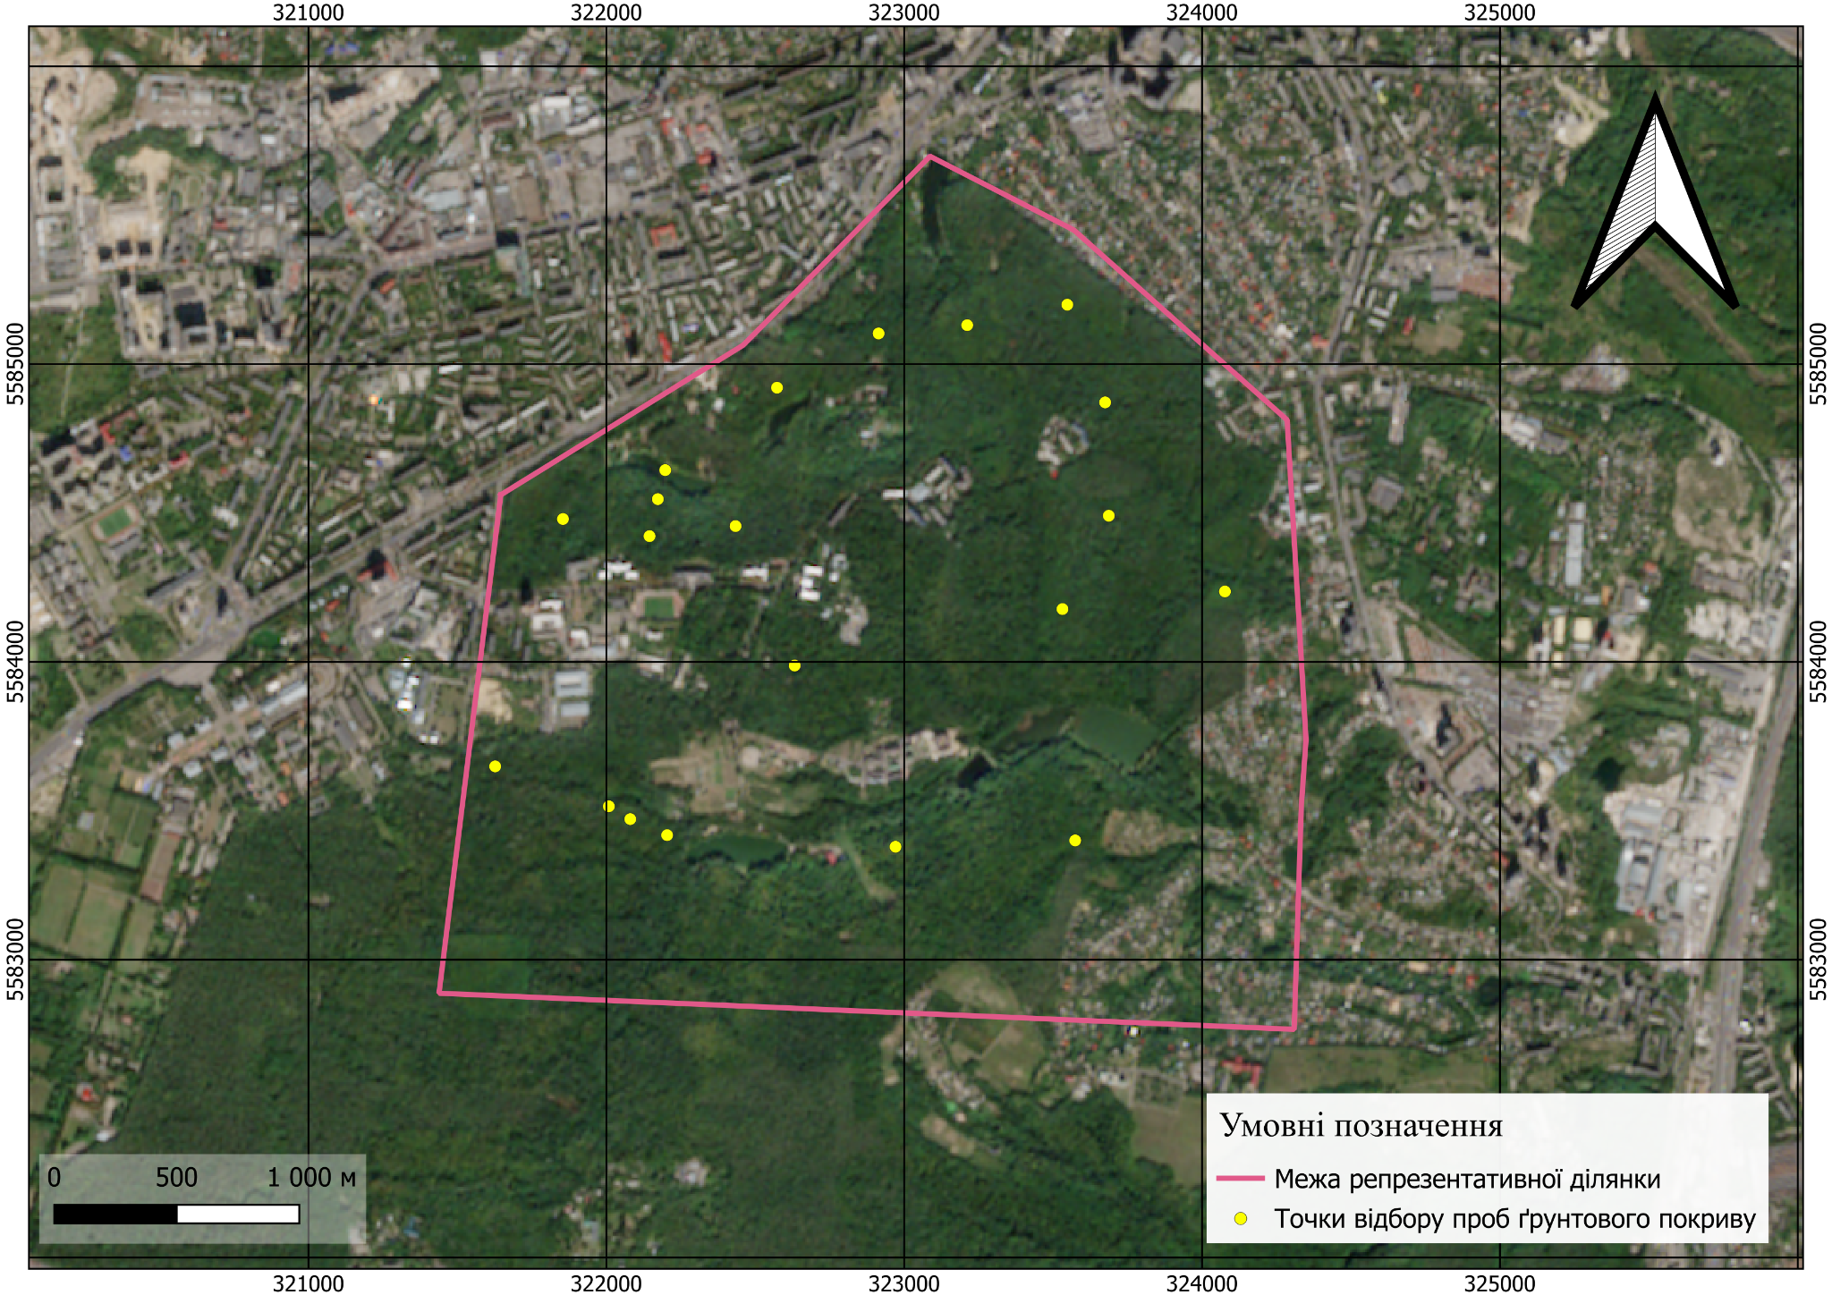
Рисунок 3.1. Схема розташування точок відбору проб ґрунту в межах репрезентативної ділянки урочища «Голосіївський ліс»
Для розрахунку значень у вузлах растра було обрано режим nodes (вузли), що забезпечує формування інтерполяційної поверхні на основі регулярної дискретизації простору та є стандартним підходом для точкових екологічних даних.
Для інтерполяції використано локальний режим пошуку, що передбачає врахування обмеженої кількості найближчих точок, що дозволяє більш точно відобразити просторову неоднорідність концентрацій свинцю в ґрунтах, та застосовано режим обмеженої кількості найближчих точок, що дозволяє забезпечити контрольований вплив локальних спостережень на формування значень просторової поверхні.
Застосована класична функція зважування оберненою відстанню до відповідного ступеня, що забезпечує зменшення впливу точок зі збільшенням відстані та є стандартним підходом у методі IDW.
Важливо зазначити, що мозаїчність просторового розподілу металів особливо виразно проявляється на міських і лісопаркових територіях. Чергування ділянок із фоновими концентраціями та локальних зон накопичення забруднювачів формує складну просторову структуру, у якій одночасно поєднуються вплив транспорту, рекреаційного навантаження, поверхневого стоку та особливостей ґрунтового покриву. Просторові структури забруднення розглядаються як результат взаємодії декількох чинників одночасно, через що аналіз окремого показника без урахування просторового контексту не відображає повною мірою характер геохімічної диференціації території [44; 45]. Для свинцю і цинку типовим є формування витягнутих за протяжністю зон підвищених концентрацій уздовж автомобільних шляхів, тоді як мідь і кадмій частіше утворюють локалізовані аномальні осередки поблизу ділянок прямого техногенного впливу.
Для інтерполяції концентрацій цинку використані аналогічні параметри моделі IDW, що й для свинцю, з метою забезпечення порівнюваності просторових структур забруднення (Рис 3.2.).
Для візуалізації отриманих результатів використаний статистичний алгоритм природних розривів (Jenks). На відміну від методу рівних інтервалів, класифікація за Дженксом дозволяє мінімізувати відхилення всередині кожного класу та максимізувати різницю між ними. Це дало змогу чітко виділити геохімічні аномалії та зони відносного накопичення металів, які зазвичай маскуються при використанні стандартних шкал ГДК через низькі фонові значення.
Оскільки фактичні концентрації свинцю не перевищують нормативів ГДК, для візуалізації просторової неоднорідності розподілу було обрано метод природних розривів (Jenks), що дозволяє виявити зони відносного накопичення елементів.

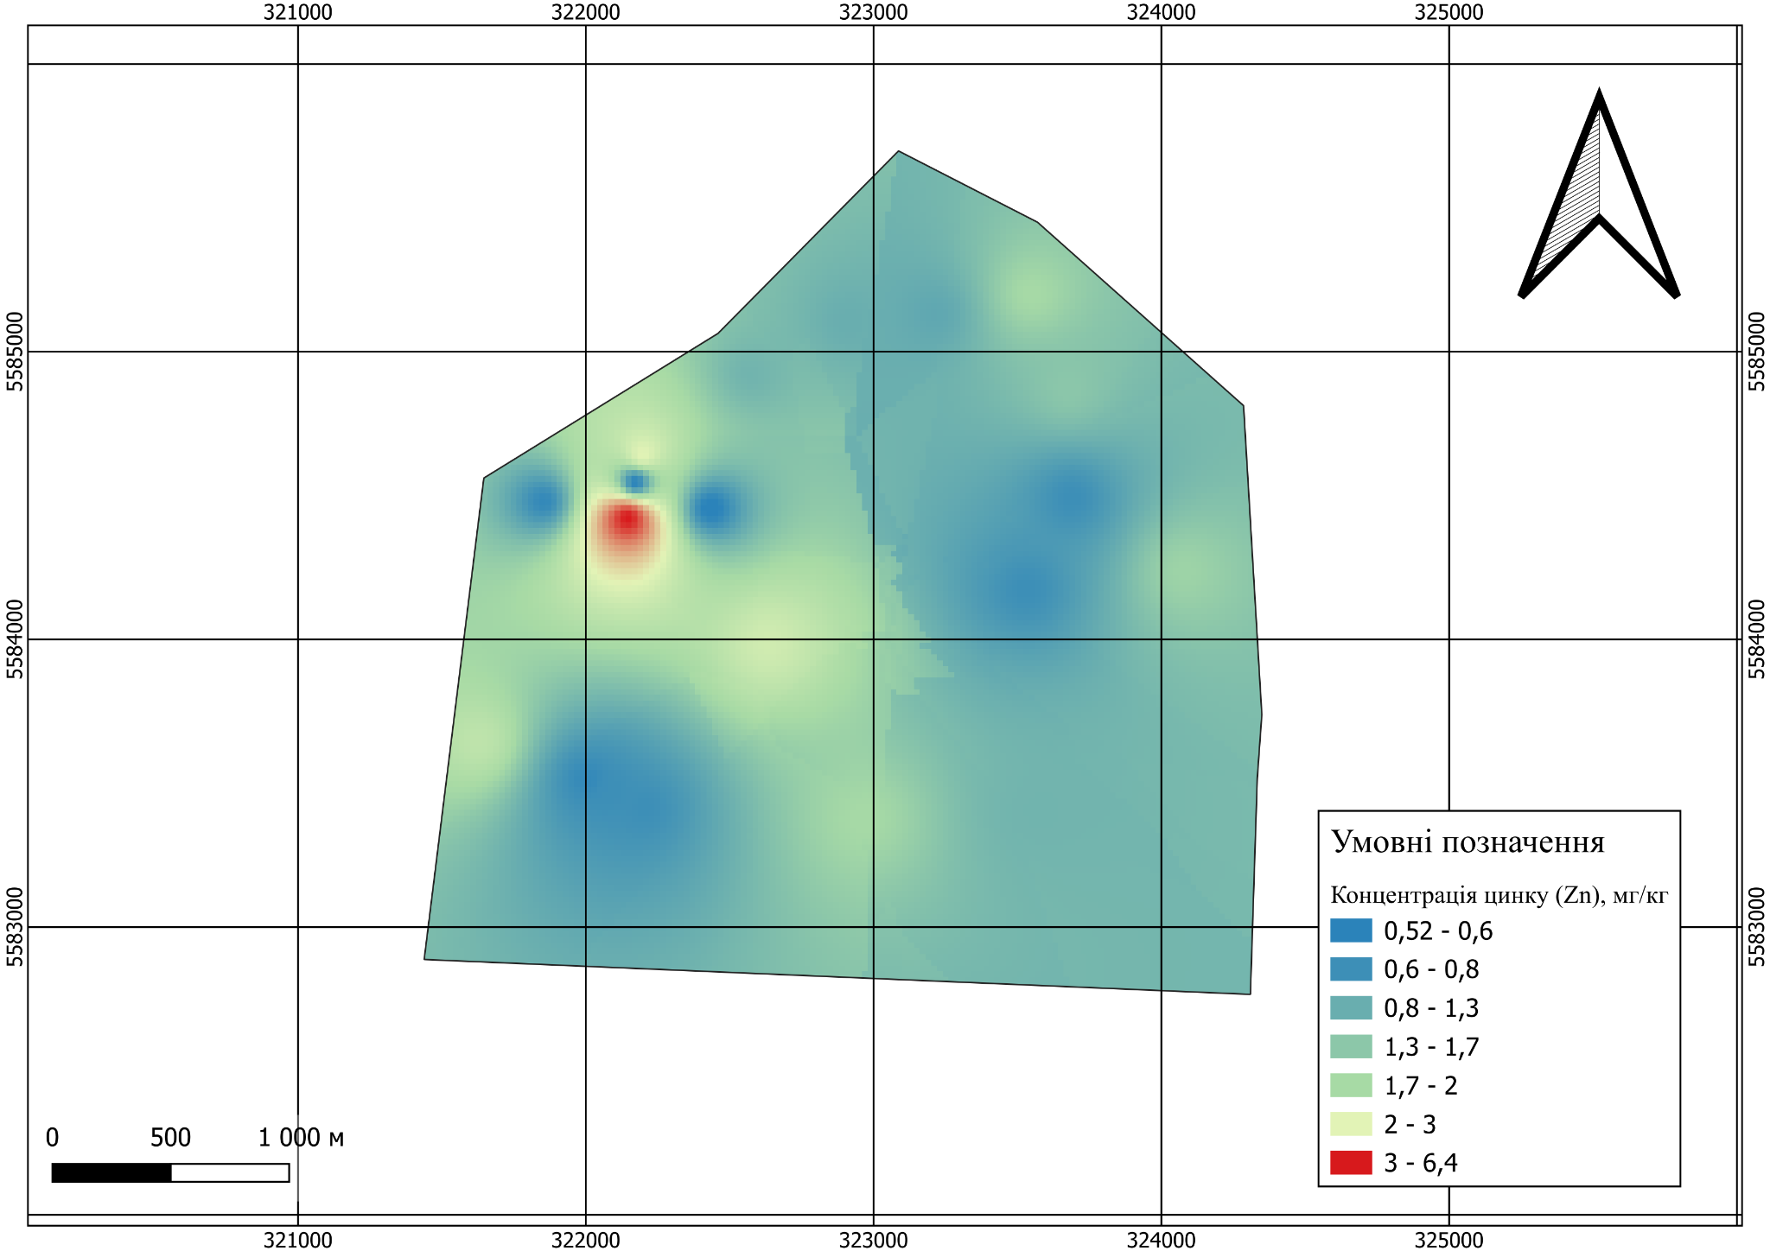
Рисунок 3.2. Просторовій розподіл концентрації цинку (метод IDW) та класифікація за природними межами (Дженкса)
Карта просторового розподілу цинку, побудована методом зважених обернених відстаней (IDW) на основі результатів аналізу 17 тестових проб ґрунту, демонструє неоднорідний характер поширення елемента на території урочища. Основна частина території характеризується концентраціями в межах 0,8–1,7 мг/кг, що відповідає фоновому рівню вмісту цинку в межах досліджуваної ділянки. Просторовий розподіл не має чітко вираженого загального градієнта, натомість характеризується локальними коливаннями концентрацій.
Найбільшою особливістю отриманої інтерполяційної поверхні є наявність локальної аномалії у північно-західній частині урочища, де концентрація цинку перевищує 3 мг/кг і досягає максимальних значень у межах досліджуваної вибірки а саме 6,39 мг/кг. Даний осередок має обмежене просторове поширення та різко контрастує з навколишніми територіями. Формування подібної аномалії може бути пов'язане як із локальними особливостями міграції хімічних елементів у ґрунтовому покриві, так і з впливом антропогенних факторів. Враховуючи розташування аномалії поблизу межі урочища та урбанізованих територій, не виключається вплив транспортної інфраструктури, атмосферного перенесення забруднювальних речовин та інших джерел техногенного навантаження.
Додатковий інтерес викликає просторове положення аномалії, оскільки ділянка максимальних концентрацій цинку розташована між двома водоймами Голосіївського каскаду ставків. Така локалізація може свідчити про зв'язок підвищеного вмісту металу з процесами, що відбувалися безпосередньо в межах водозбірної системи. Відомо, що донні відклади водойм здатні акумулювати важкі метали протягом тривалого часу, а під час проведення робіт з розчищення русел, поглиблення дна або переміщення намулу накопичені забруднювачі можуть повторно залучатися до міграції в навколишньому середовищі. Зважаючи на те, що виявлена аномалія має компактний характер і не продовжується вздовж інших урбанізованих ділянок урочища, одним із можливих пояснень її формування може бути локальне надходження цинку внаслідок проведення гідротехнічних або очисних робіт у районі Голосіївських водойм. На користь такого припущення свідчить безпосередня приуроченість осередку максимальних концентрацій до міжставкової ділянки, де потенційно могли накопичуватися та перерозподілятися забруднені донні відклади.
Показовим є те, що найбільша аномалія розташована поблизу північної межі урочища, де лісовий масив контактує з територією проспектом Голосіївським та приближена до території НУБіП й рекреаційних ділянок. Водночас аналогічного підвищення концентрацій не спостерігається ані вздовж східної межі урочища, ані в районі Голосіївських ставків та парку імені Максима Рильського, де антропогенне навантаження також є значним. Це дозволяє припустити, що виявлене підвищення концентрацій цинку пов'язане не з загальним впливом міського середовища, а з локальним джерелом надходження або специфічними умовами накопичення на конкретній ділянці.
У центральній та південній частинах урочища переважають середні значення концентрацій цинку, що формують відносно однорідне поле розподілу. Окремі локальні ділянки зі зниженим вмістом елемента (0,52–0,80 мг/кг) простежуються переважно в західній та південно-західній частинах території. Водночас їх площа є незначною, а поширення має осередковий характер. Отримані результати свідчать про відсутність масштабного накопичення цинку в межах урочища та переважання фонових концентрацій на більшій частині досліджуваної території. Просторова структура розподілу визначається насамперед окремими локальними зонами підвищеного вмісту, серед яких найбільш вираженою є аномалія у північно-західному секторі досліджуваної ділянки.
Просторова гетерогенність екосистем фіксується у вигляді локальних геохімічних аномалій, лінійних градієнтів та фрагментованих областей кумуляції забруднювачів. Якщо на одних ландшафтних ділянках зміна концентраційних параметрів має поступовий характер, то на інших виявляються різкі математичні контрасти між сусідніми спостереженнями. Лісопаркові масиви демонструють поєднання кількох типів просторової неоднорідності одночасно, оскільки схилові поверхні яружно-балкових систем межують з інтенсивними рекреаційними зонами та магістральними транспортними коридорами.
Таким чином, результати просторової інтерполяції вказують на переважно природний характер формування геохімічного розподілу цинку в межах урочища «Голосіївський ліс». Надлишок антропогенний вплив простежується лише у вигляді окремої локальної аномалії та не формує масштабної просторової закономірності. На відміну від свинцю, який демонструє чіткий зв'язок із урбанізованими територіями та транспортною інфраструктурою, розподіл цинку загалом зберігає фоновий характер, а прояви техногенного навантаження мають локалізований і несистемний характер (Рис. 3.3).
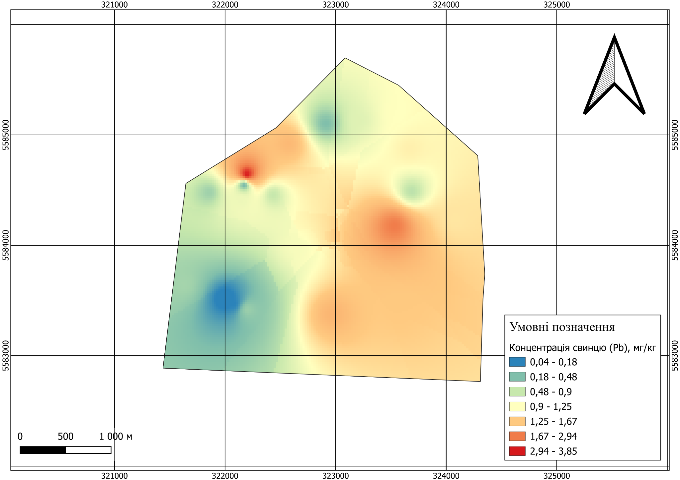
Рисунок 3.3. Просторовий розподіл концентрації свинцю (метод IDW) та класифікація за природними межами (Дженкса)
Аналогічна карта просторового розподілу свинцю, побудована методом IDW на основі тих же точок відбору проб, демонструє виражену просторову неоднорідність концентрацій на території урочища. Діапазон значень змінюється від 0,04 до 3,85 мг/кг, що свідчить про суттєву варіабельність вмісту елемента в межах відносно компактної території. При цьому розподіл свинцю не є випадковим, а формує декілька просторових закономірностей, які простежуються при зіставленні результатів інтерполяції із супутниковим знімком території.
Найвищі концентрації свинцю зафіксовані в північно-західній частині урочища, де формується локальна аномалія зі значеннями понад 2,94 мг/кг що доходить до максимальних 3,79 мг/кг. Дана ділянка розташована на межі урочища та безпосередньо контактує з урбанізованими територіями Голосіївського району. На супутниковому знімку добре видно, що у цій області лісовий масив межує з густою житловою забудовою, транспортними комунікаціями та територіями громадського використання. Враховуючи екологічні особливості свинцю як елемента, що активно акумулюється у верхньому горизонті ґрунту та характеризується низькою міграційною здатністю, така локалізація максимальних концентрацій може бути пов'язана з багаторічним і системним накопиченням техногенних викидів у прикрайових частинах урочища.
Окрім локального максимуму, на карті чітко простежується широка зона підвищених концентрацій у центральній та східній частинах досліджуваної території. Переважають значення від 1,25 до 2,94 мг/кг, які охоплюють значно більшу площу порівняно з аномальним осередком на північному заході. Особливістю цієї зони є її просторовий збіг із територіями, де розташовані рекреаційні об'єкти, дорожня мережа, а також господарська інфраструктура Національного природного парку. У центральній частині урочища знаходиться комплекс ставків, рекреаційних майданчиків та територія парку імені Максима Рильського, яка є найбільш відвідуваною частиною лісового масиву. Саме в межах цієї ділянки спостерігаються підвищені концентрації свинцю, що може бути наслідком тривалого антропогенного навантаження та більш інтенсивного використання території порівняно з периферійними лісовими ділянками.
Східний сектор урочища також характеризується відносно високими концентраціями свинцю. Його особливістю є безпосередня близькість до житлових кварталів Голосіївського району та транспортних магістралей, які обмежують територію лісу зі сходу. Незважаючи на поступове зменшення використання етилованого бензину, дорожній транспорт і сьогодні залишається джерелом надходження свинцю через зношування деталей автомобілів, шин, дорожнього покриття та ресуспензію раніше накопичених забруднювачів. Саме тому підвищені концентрації свинцю часто приурочені до зон інтенсивного транспортного впливу та урбанізованого середовища.
На противагу цьому, найнижчі концентрації свинцю спостерігаються в південно-західній частині урочища. Фіксується переважання значення нижче 0,48 мг/кг, а місцями концентрації знижуються до 0,04–0,18 мг/кг. Ця територія представлена найбільш суцільним та найменш фрагментованим лісовим масивом урочища. На супутниковому знімку зафіксовано, що саме південно-західна частина є найбільш віддаленою від щільної забудови та характеризується мінімальною кількістю інфраструктурних об'єктів. Відсутність значних джерел техногенного впливу та переважання природних ландшафтів сприяють формуванню нижчого геохімічного фону свинцю.
У сучасних моделях геоінформаційного картографування нерівномірний розподіл інтерпретується як результат синергетичного ефекту природних і техногенних чинників, що динамічно змінюються на обмеженій площі. Кількісна ідентифікація зазначеної неоднорідності передбачає аналіз просторових градієнтів, амплітуди коливань показників та характеру геометрії аномальних ділянок [45].
Загалом аналіз карти дозволяє виділити чіткий просторовий градієнт концентрацій свинцю в межах урочища. Мінімальні значення приурочені до внутрішніх та південно-західних ділянок лісового масиву, тоді як максимальні концентрації спостерігаються поблизу урбанізованих територій та зон інтенсивного рекреаційного використання. Такий характер розподілу свідчить про домінуючу роль антропогенних факторів у формуванні сучасного геохімічного поля свинцю. Просторовий збіг зон підвищеного вмісту елемента з межами міської забудови, транспортною інфраструктурою та рекреаційними об'єктами вказує на те, що накопичення свинцю в ґрунтах урочища значною мірою визначається впливом навколишнього урбанізованого середовища.
Порівняння карт просторового розподілу свинцю та цинку свідчить про те, що ці елементи реагують на різні чинники формування геохімічного середовища урочища «Голосіївський ліс». Незважаючи на наявність спільної аномальної ділянки в північній частині території, загальна структура їхнього розподілу суттєво відрізняється.
Найбільш показовою особливістю є поведінка металів у межах північної периферії урочища, яка прилягає до проспекту Голосіївського, станції метро «Голосіївська», корпусів НУБіП та щільної житлової забудови. Саме на рекреаційній зоні сформувався осередок найвищої концентрація цинку (3,0–6,4 мг/кг) та одночасно одна з найвищих концентрацій свинцю (понад 2,94 мг/кг). Хоч як було визначено характер забруднення може бути різним а проте просторовий збіг двох аномалій зафіксований і автор припускає що це не є випадковим. Ця ділянка являє собою найбільш урбанізовану частину периферії урочища, яка протягом десятиліть зазнавала впливу інтенсивного транспортного навантаження. До реконструкції транспортної системи Голосіївського району тут концентрувалися значні транспортні потоки, що створювали постійне надходження техногенного пилу на прилеглі лісові території. Внаслідок цього північна околиця урочища виступає своєрідною зоною акумуляції атмосферних випадінь важких металів. Слід зауважити, що з огляду на високе рекреаційне навантаження на ділянку та її значний попит серед населення, детермінантами такої ситуації можуть виступати відповідні заходи та діяльність установ
Однак далі картини різко розходяться. Свинець не обмежується лише північною аномалією. Підвищені концентрації продовжуються у східному напрямку вздовж межі урочища, яка контактує з житловими кварталами Голосієва та приватною забудовою Мишоловки. Таким чином формується широкий пояс концентрацій 1,25–2,94 мг/кг. Це свідчить про дію масштабного чинника, пов'язаного не з окремим локальним джерелом, а з усією урбанізованою периферією урочища. Свинець фактично відображає ступінь контакту природного комплексу з міським середовищем.
Цинк поводиться інакше. Після проходження північної аномалії його концентрації швидко повертаються до фонового рівня. У східній частині урочища, де для свинцю характерні підвищені значення, аналогічного зростання цинку не спостерігається. Це означає, що фактор урбанізації не є єдиною причиною його розподілу. Якщо б джерело цинку було таким самим просторово поширеним, як для свинцю, підвищені концентрації повинні були б простежуватися вздовж усієї східної межі урочища. Однак цього не відбувається.
Особливий інтерес становить центральна частина території, де розташовані Голосіївські ставки, парк імені Максима Рильського та найбільш інтенсивно використовувані рекреаційні ділянки. Для свинцю тут формується окремий осередок підвищених концентрацій. Це можна пояснити постійним антропогенним навантаженням, високою відвідуваністю території та близькістю дорожньої мережі. Натомість цинк у цій самій частині урочища не демонструє помітного накопичення. Таким чином, найбільш відвідувана рекреаційна зона урочища є значущою для накопичення свинцю, але практично не впливає на просторовий розподіл цинку.
Не менш важливою є ситуація в південно-західній частині урочища. На супутниковому знімку ця ділянка представлена найбільш суцільним лісовим масивом із мінімальною фрагментацією та найменшою кількістю інфраструктурних об'єктів. На території спостерігаються мінімальні концентрації свинцю. Фактично ця територія формує геохімічний мінімум елемента в межах урочища. Для цинку така закономірність відсутня. Його концентрації в південно-західній частині не є мінімальними відносно всієї території. Це свідчить про те, що віддаленість від забудови добре пояснює просторовий розподіл свинцю, але практично не пояснює просторовий розподіл цинку.
Отримані результати дозволяють припустити, що свинець у межах урочища є індикатором довготривалого впливу міського середовища. Його концентрації закономірно зростають біля забудови, транспортних коридорів та рекреаційних зон і зменшуються в міру віддалення від них. Цинк, навпаки, характеризується локалізованою аномалією в північній частині урочища, яка не продовжується на інші урбанізовані ділянки. Це дозволяє припустити існування конкретного локального джерела надходження цинку в районі північної межі урочища. На користь цієї гіпотези свідчить те, що концентрації цинку різко зменшуються вже за кількасот метрів від центру аномалії, що не характерно для дифузного міського забруднення.
Для визначення точності та математичної коректності побудованих цифрових моделей просторового розподілу важких металів (Pb) і (Zn) було застосовано метод зовнішньої верифікації. Даний підхід передбачає оцінку похибок на незалежній вибірці контрольних точок, які не залучалися до процедури розрахунку інтерполяційних вагових коефіцієнтів.
Із загального масиву точкових даних таблиці 3.1, що налічує 20 одиниць, випадковим чином вилучили 15% об'єктів, які сформували тестову вибірку з 3 контрольних точок ( ID 4, ID 15, ID 22). На основі решти 17 точок за допомогою методу обернених зважених відстаней (IDW) було виконано повторне моделювання поверхонь концентрацій аналізованих важких металів (Рис. 3.4 та Рис. 3.5).
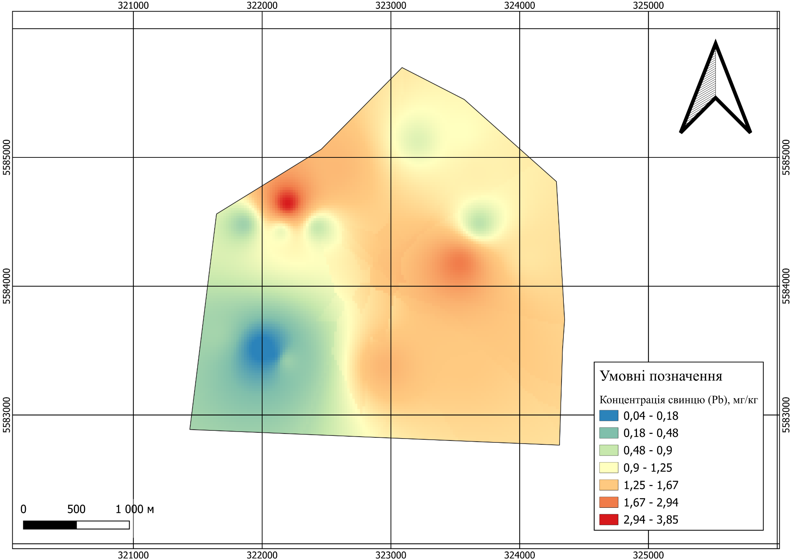
Рисунок 3.4. Контрольна модель просторового розподілу концентрації свинцю (Pb) для оцінювання точності інтерполяції
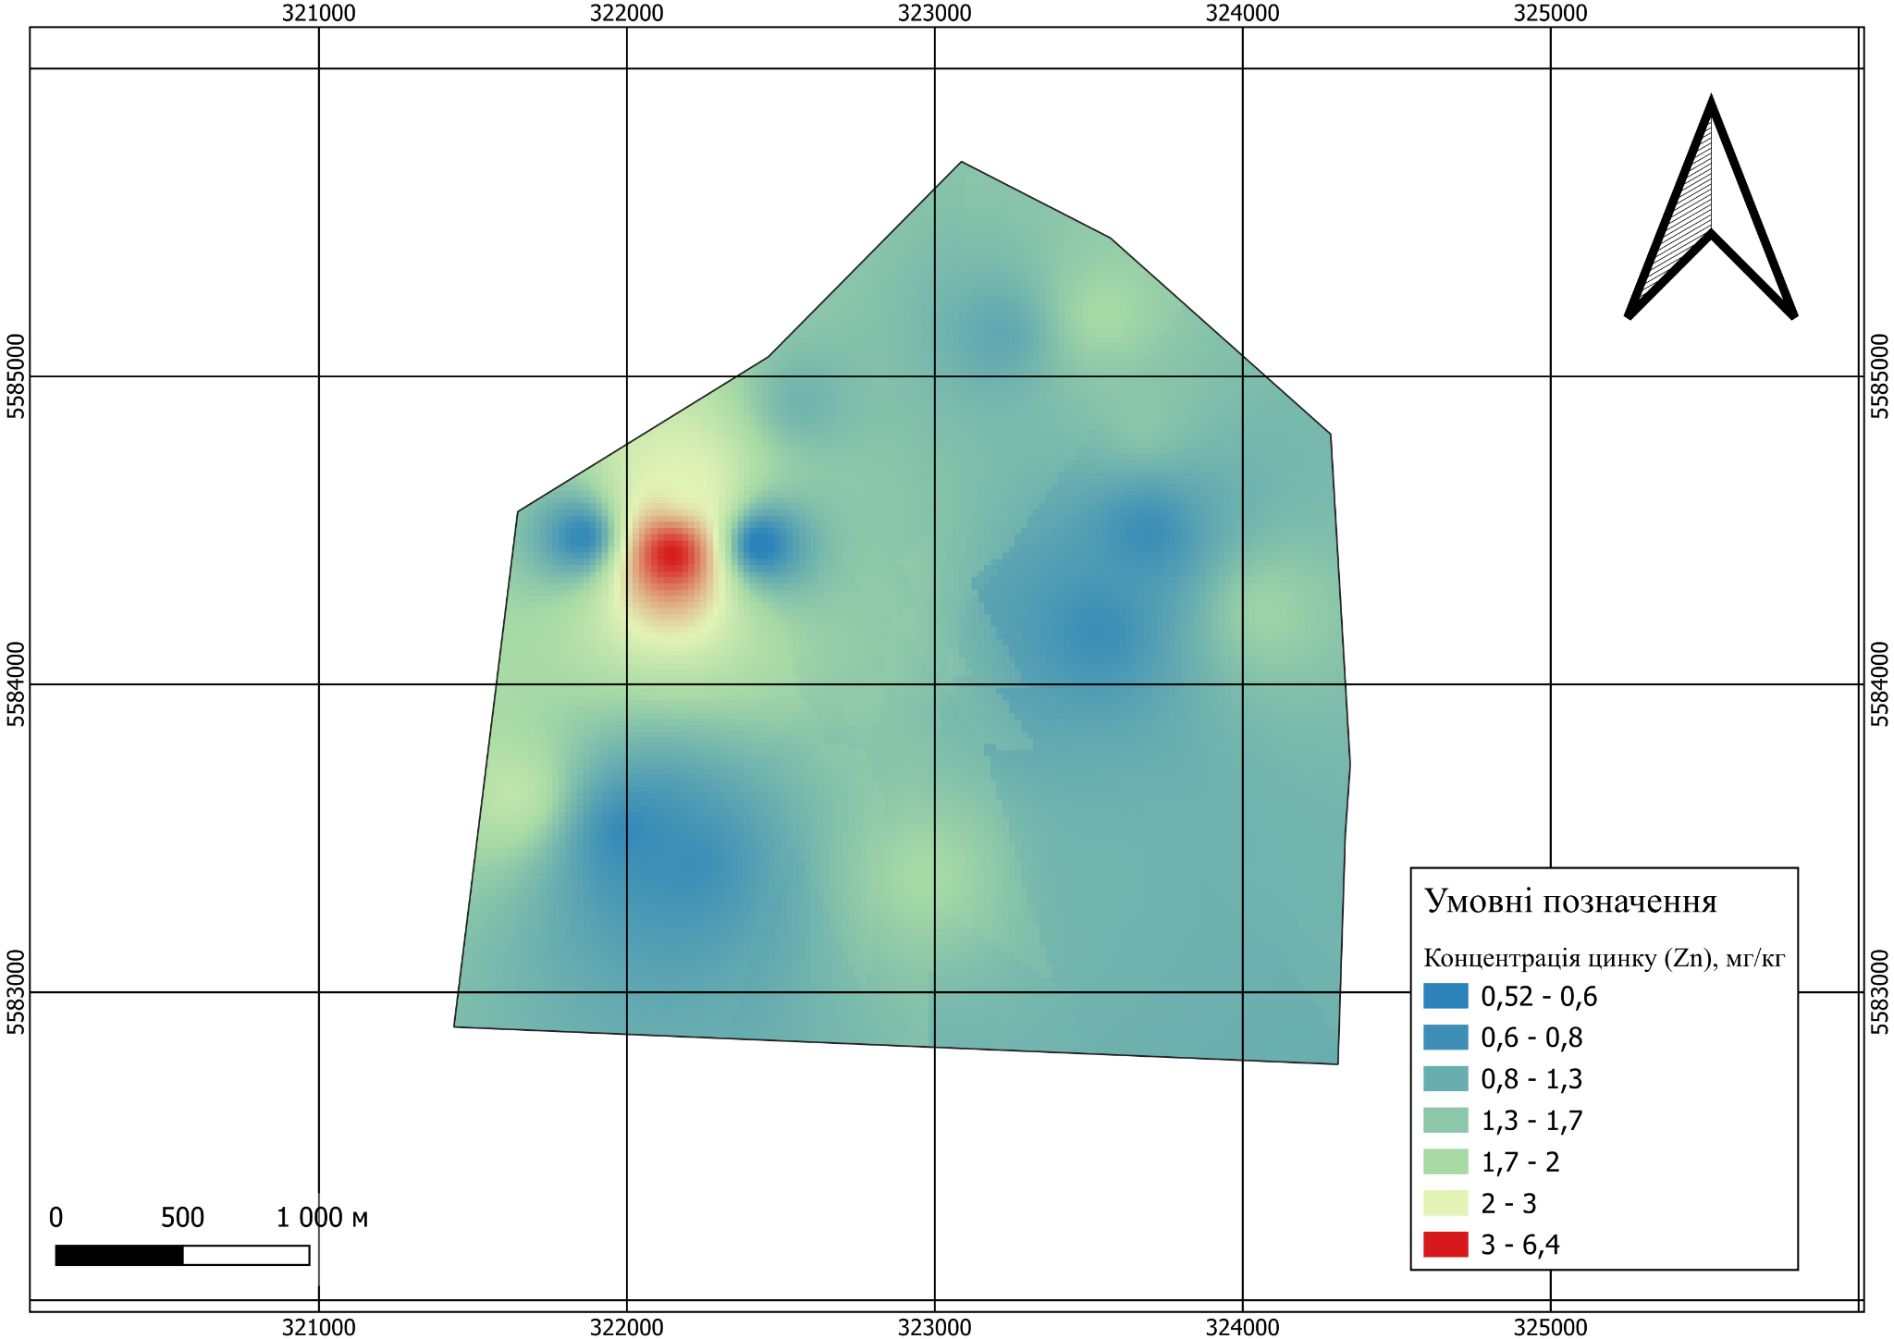
Рисунок 3.5. Контрольна модель просторового розподілу концентрації цинку (Zn) для оцінювання точності інтерполяції
Таблиця зіставлення фактичних та інтерпольованих значень у географічних координатах контрольних точок наведена у таблиці 3.2
Таблиця 3.2. Статистична матриця верифікації моделей просторового розподілу Pb та Zn
ID контрольної точки | Вміст Pb, мг/кг (Фактичний) | Вміст Pb, мг/кг (Модельний) | Абсолютна помилка, мг/кг | Вміст Zn, мг/кг (Фактичний) | Вміст Zn, мг/кг (Модельний) | Абсолютна помилка, мг/кг
4 | 0,44 | 2,314 | 1,874 | 0,60 | 3,952 | 3,352
15 | 0,48 | 1,476 | 0,996 | 1,30 | 1,537 | 0,237
22 | 1,20 | 1,306 | 0,106 | 2,70 | 1,78 | -0,92
MAE |  |  | 0,692 |  |  | 1,503
RMSE |  |  | 1,114 |  |  | 2,012

Для комплексної математичної оцінки розбіжностей між емпіричними та теоретичними поверхнями було розраховано критерії середньої абсолютної похибки MAE та середньоквадратичної похибки RMSE. Розрахунок зазначених критеріїв здійснювався за такими формулами:

MAE = (Помилка1 + Помилка2 + Помилка3) / 3 , (3.1)

де помилка — це абсолютна різниця між фактичним лабораторним і модельним значенням для кожної з трьох контрольних точок.

Розрахунки показали, що для обох досліджуваних металів спостерігається систематичне зміщення прогнозів у бік завищення мінімальних концентрацій позитивна абсолютна помилка. Для свинцю критерій MAE становить 0,692 мг/кг, а RMSE — 1,114 мг/кг. Для цинку Zn значення похибок становлять MAE = 1,503 мг/кг та RMSE = 2,012 мг/кг відповідно.
Високі значення відносних відхилень зумовлені математичною специфікою алгоритму IDW та структурою вихідного геопросторового поля забруднення. Найбільший внесок у сумарну похибку здійснює точка № 4, яка характеризується мінімальними для досліджуваної території фоновими концентраціями металів (Pb = 0,44 мг/кг, Zn = 0,60 мг/кг). Оскільки метод обернених зважених відстаней є гладким інтерполятором і за своєю природою не здатний генерувати значення, що виходять за межі діапазону навколишніх опорних точок, модель згладжує цей локальний екстремум мінімуму, підтягуючи значення до вищих регіональних показників.
Враховуючи, що абсолютні значення виявлених помилок інтерполяції перебувають у межах допустимого екологічного моніторингу (не перевищують ГДК і відображають реальні фізичні межі концентрацій), побудовані картографічні моделі на основі повного масиву з 17 точок визнаються математично коректними. Вони придатні для виявлення зон екологічного ризику та виявлення загальних геохімічних трендів на досліджуваній території.

ВИСНОВКИ

У ході виконання бакалаврської роботи досягнуто поставленої мети щодо дослідження просторового розподілу важких металів у ґрунтах урочища «Голосіївський ліс» із використанням геопросторових методів аналізу. На основі опрацювання наукових джерел вивчено теоретичні засади використання геопросторових даних у дослідженні просторових варіювань природних компонентів та встановлено, що геоінформаційні технології є ефективним інструментом виявлення просторових закономірностей поширення забруднювальних речовин. Проаналізовано роль геопросторових методів у дослідженні розподілу важких металів у ґрунтовому покриві та визначено їх значення для виявлення локальних геохімічних аномалій, просторових градієнтів і зон підвищеного екологічного ризику.
Охарактеризовано природні та антропогенні чинники, що впливають на накопичення важких металів у межах урочища «Голосіївський ліс». Встановлено, що просторова структура забруднення формується під впливом поєднання природних особливостей території, насамперед рельєфу, гідрографічної мережі та рослинного покриву, а також антропогенних факторів, серед яких найбільше значення мають транспортна інфраструктура, рекреаційне навантаження та близькість міської забудови.
Для проведення дослідження здійснено збір, систематизацію та підготовку вихідних геопросторових даних. Використано цифрову модель рельєфу SRTM, на основі якої створено гіпсометричну модель території та карту ухилів. Аналіз рельєфу показав, що урочище характеризується складною морфологічною будовою з чергуванням вододільних поверхонь, схилів різної крутизни та ерозійних форм рельєфу. Для характеристики сучасного стану земного покриву використано супутникові знімки космічного апарату Sentinel-2, які дозволили деталізувати структуру рослинного покриву, розташування водойм, рекреаційних зон та урбанізованих ділянок, що межують із досліджуваною територією.
Для моделювання просторового розподілу важких металів застосовано методи просторової інтерполяції. Порівняння результатів засвідчило доцільність використання методу зважених обернених відстаней (IDW) на основі поліному 3 ступеня, який забезпечив найбільш реалістичне відображення локальної просторової мінливості досліджуваних показників. Надійність отриманих результатів була додатково перевірена шляхом порівняння прогнозованих значень із фактичними даними контрольних точок, що підтвердило придатність побудованих моделей для аналізу просторового розподілу важких металів у межах досліджуваної території.
У результаті геопросторового аналізу встановлено, що розподіл важких металів у ґрунтах урочища є неоднорідним та характеризується наявністю локальних зон накопичення. Для свинцю виявлено чітку просторову закономірність збільшення концентрацій у напрямку від внутрішніх лісових масивів до периферійних ділянок, що межують із житловою забудовою та транспортними магістралями. Найнижчі концентрації приурочені до південно-західної частини урочища, тоді як підвищені значення простежуються в північному та східному секторах, що свідчить про вплив урбанізованого середовища на формування геохімічного поля свинцю. Для цинку встановлено переважно фоновий характер просторового розподілу з наявністю локальної аномалії в північній частині урочища. Відсутність систематичного зростання концентрацій поблизу інших урбанізованих ділянок дозволяє припустити, що антропогенний вплив на накопичення цинку має локальний характер і пов'язаний із конкретними джерелами надходження або особливостями функціонування прилеглих територій.
Проведене дослідження дозволило встановити основні закономірності просторової диференціації важких металів у ґрунтах урочища «Голосіївський ліс» та оцінити екологічний стан території. Отримані результати свідчать про відсутність масштабного техногенного забруднення в межах більшої частини урочища, однак вказують на існування окремих ділянок підвищеного накопичення важких металів, просторове положення яких пов'язане з впливом транспортної інфраструктури, рекреаційного використання території та суміжної міської забудови. Застосування геопросторових методів дозволило не лише відобразити розподіл концентрацій важких металів, а й встановити причинно-наслідкові зв'язки між особливостями природного середовища та характером їх просторової диференціації.
СПИСОК ВИКОРИСТАНИХ ДЖЕРЕЛ

- Самойленко В. М., Даценко Л. М., Діброва І. О. Проектування ГІС: підручник. Київ: ДП «Прінт Сервіс», 2015. 256 с. [1]
- Introduction to GIS / F. Escobar, G. Hunter, I. Bishop, A. Zerger. 2008. URL: https://www.researchgate.net/publication/392324125_Introduction_to_GIS (дата звернення: 10.06.2026) [5].
- Bolstad P. GIS Fundamentals: A First Text on Geographic Information Systems. 5th ed. Acton: XanEdu, 2016. 784 с. [6]
- Salman A., Yang Y. Geospatial Data: Acquisition, Applications and Challenges. Exploring Remote Sensing - Methods and Applications / ed. R. M. Abdalla. London: IntechOpen, 2025. 16 p. [2]
- Goodchild M. F. Geographic information systems and science: Today and tomorrow. Annals of GIS. 2009. Vol. 15, № 1. P. 3–9. [7]
- X. Liu та ін. Geographic information science in the era of geospatial big data: A cyberspace perspective. The Innovation. 2022. Vol. 3, No. 5. Art. 100279. URL: https://www.researchgate.net/publication/361805529 (дата звернення 08.06.2026). [3]
- Geospatial Big Data: Survey and Challenges / J. Wu, W. Gan, H.-C. Chao, P. S. Yu. IEEE Journal of Selected Topics in Applied Earth Observations and Remote Sensing. 2024. № PP(99). P. 1–14. [4]
- Duffus J. H. “Heavy metals”—a meaningless term? Pure and Applied Chemistry. 2002. Vol. 74, № 5. P. 793–807. [1] 1.2
- Атомна спектрометрія – пріоритетний метод визначення важких металів у довкіллі та сільськогосподарській продукції / В. М. Войціцький, С. В. Хижняк, В. І. Корнієнко, С. В. Мідик, О. В. Ладогубець, К. А. Дученко, І. В. Гаркуша. Екологічні науки. 2022. № 5(44). С. 32–35. [2]
- A Review on Heavy Metals in Ecosystems, Their Sources, Roles, and Impact on Plant Life / H. Aslam, A. Umar, M. U. Khan, S. Honey, A. Ullah, M. A. Ashraf, G. Ayesha, N. Nusrat, M. Jamil, S. Khan, A. Abid. Journal of Genetic Medicine and Gene Therapy. 2024. Vol. 7, № 1. P. 20–34. [5] 1.2
- Gmelin L. Handbuch der theoretischen Chemie. Frankfurt am Main : Franz Varrentrapp, 1827. 1454 p. [4] 1.2
- Schürmann E. Ueber die Verwandtschaft der Schwermetalle zum Schwefel. Justus Liebig's Annalen der Chemie. 1888. Bd. 249. P. 326–350. [3] 1.2
- Pourret O., Bollinger J.-C., Hursthouse A. Heavy Metal: a misused term? Acta Geochimica. 2021. Vol. 40, № 4. P. 466–471. [7] 1.2
- Попель П. П., Крикля Л. С. Хімія (рівень стандарту) : підручник для 11 класу закладів загальної середньої освіти. Київ : ВЦ «Академія», 2019. 248 с. [6] 1.2
- Вовк К. В. Геохімія мікроелементів в об’єктах довкілля Київської агломерації : автореф. дис. … канд. геол. наук : 04.00.02. Київ, 2018. 22 с. [8]
- Про затвердження Гігієнічних регламентів допустимого вмісту хімічних речовин у ґрунті : Наказ МОЗ України від 14.07.2020 № 1595. Офіційний текст. Київ : Міністерство охорони здоров'я України, 2020. 5 с. [9]
- Охорона ґрунтів. Екологічне нормування антропогенного навантаження на ґрунтовий покрив. Основні положення : ДСТУ 7875:2015. – (Чинний від 2016-07-01). – Вид. офіц. Київ : ДП «УкрНДНЦ», 2016. 14 с. [10]
- Toxicity, mechanism and health effects of some heavy metals / M. Jaishankar, T. Tseten, N. Anbalagan, B. B. Mathew, K. N. Beeregowda. Interdisciplinary Toxicology. 2014. Vol. 7, № 2. P. 60–72. [11] з 1.2
- Екологія агросфери : підручник / О. І. Фурдичко, О. І. Дребот, О. С. Дем’янюк, Є. Д. Ткач, А. А. Бунас. Київ : ДІА, 2022. 336 с. [12] з 1.2
- Burrough P. A., McDonnell R. A. Principles of Geographical Information Systems. Oxford : Oxford University Press, 1998. 360 p. [1] з 1.3
- Tobler W. R. A Computer Movie Simulating Urban Growth in the Detroit Region. Economic Geography. 1970. Vol. 46. P. 234–240. [3] з 1.3
- Turner M. G., Gardner H. R. Landscape Ecology in Theory and Practice: Pattern and Process. Second Edition. New York : Springer, 2015. 499 p. [4] з 1.3
- Holt R. Spatial Analysis Techniques for Contaminant Mapping / Library of Congress. 2026. URL: https://www.researchgate.net/publication/403068168 (дата звернення 10.06.2026) [1 (з 3.2)]
- Nath H., Rafizul I. Spatial Variability of Metal Elements in Soils of a Waste Disposal Site in Khulna: A Geostatistical Study. Advances in Civil Engineering. Singapore : Springer, 2022. 36 p. [2] (з 3.2)
- Yang L., Yue T., Ma M. Soil Heavy Metals for Sustainable Risk Management: A Systematic Review and a Context-Aware Method Selection Framework. Sustainability. 2026. Vol. 18, № 4. Art. 1893. [5] (з 3.2)
- Костріков С. В., Сегіда К. Ю. Теоретична і прикладна геоінформатика : навчальний посібник для студентів вищих навчальних закладів. Харків : ХНУ ім. В. Н. Каразіна, 2016. 672 с. [5] з 1.3
- Lam N. Spatial Interpolation Methods: A Review. American Cartographer. 1983. Vol. 10, № 2. P. 129–149. [4] (з 3.2).
- Statistical Data Analysis Explained: Applied Environmental Statistics with R / C. Reimann, P. Filzmoser, R. G. Garrett, R. Dutter. Chichester : John Wiley & Sons, Ltd, 2008. 362 p. [6] з 1.3
- Geospatial analysis of heavy metal contamination in soil and groundwater: a case study. Remote Sensing of Soils: Mapping, Monitoring, and Measurement / P. P. Hazarika, B. K. Medhi, R. K. Thakuria, A. N. Kondareddy, S. Das. Amsterdam : Elsevier, 2024. 306 p. [4](3.1)
- Kabata-Pendias A., Pendias H. Trace Elements in Soils and Plants. Third Edition. Boca Raton : CRC Press, 2001. 403 p. [7]
- Ландшафти НПП «Голосіївський» / Національний природний парк «Голосіївський». 2018. URL: https://nppg.gov.ua/uk/node/43 (дата звернення 10.06.2026) [9] з 2
- Шищенко П. Г., Гавриленко О. П., Циганок Є. Ю. Екосистемна цінність Голосіївського лісу як міської природоохоронної території: причини і наслідки деградації. Український географічний журнал. 2019. № 4(108). С. 40–48. [10] з 2
- Тесьолкіна Т. С., Лукашов Д. В. Роль зелених насаджень в міграції та фіксації важких металів (на прикладі національного природного парку "Голосіївський", м. Київ). Український гідрометеорологічний журнал. 2021. № 27. С. 97–105. [1] з 2.1
- Голосіївський парк культури і відпочинку ім. М. Т. Рильського / КО «Київзеленбуд». 2023. URL: https://golos.kyivzelenbud.com/place/park/park-kultury-i-vidpochynku-im-rylskogo/ (дата звернення 10.06.2026) [2] з 2.1
- Гудков І. М. Голосіївський ліс. Енциклопедія Сучасної України. 2006. URL: https://esu.com.ua/article-26588 (дата звернення 10.06.2026) [3](з 2)
- Кузик І. Р., Таранова Н. Б. Оцінка зарегульованості стоку річки Серет. Гідрологія, гідрохімія і гідроекологія. 2023. № 4(70). С. 50–58. [3]
- Проєкт організації території національного природного парку «Голосіївський», охорони, відтворення та рекреаційного використання його природних комплексів і об’єктів. Том 1 : затверджено Наказом Міністерства захисту довкілля та природних ресурсів від 13 квітня 2023 року № 223. Офіційне видання. Київ : Міністерство захисту довкілля та природних ресурсів України, 2023. 304 с. [11] з 2
- Salnikova A., Strashok O., Skrit S. Ecological assessment of anthropogenic impact on the state of phytocenoses of Holosiiv Park named after Maksym Rylskyi of the city of Kyiv. Biological Systems: Theory and Innovation. 2023. № 3-4(14). Art. 010. [8] з 2
- Парнікоза І. Ю., Шевченко М. С. Сучасний стан популяцій деяких рідкісних рослин Голосіївського лісу. Екологія Голосіївського лісу : монографія / за ред. Д. О. Мельничука. Київ : Фенікс, 2007. С. 61–73. URL: https://www.researchgate.net/publication/342165064 (дата звернення 11.06.2026) [2] з 2
- Shyshchenko P. H., Havrylenko O. P., Tsyhanok Y. Protected areas under the conditions of megapolis: digression and recovery ways (on the example of Kyiv). Ukrainian Geographical Journal. 2020. № 4(112). P. 49–56. [1]
- Омелянчук І. І. Геоінформаційний моніторинг земельних ресурсів на прикладі Голосіївського району міста Києва : магістерська робота / Національний університет біоресурсів і природокористування України. Київ, 2015. 93 с. [12]
- Холошин І. В., Бондаренко О. В., Ганчук О. В., Мантуленко С. В., Варфоломєєва І. М. Геопросторовий аналіз у географічних дослідженнях : підручник / Прага : Oktan Print, 2025. 243 с. [8] з 3.1
- Горковчук Ю. В., Кінь Д. О. Геопросторовий аналіз. Електронне наукове навчальне видання КНУБА. 2024. № 2. С. 1–49. URL: https://repositary.knuba.edu.ua/server/api/core/bitstreams/f0666409-eba9-493b-b438-2fced7a073d6/content (дата звернення 11.06.2026) [3]
- Зацерковний В. І., Демидов В. К., Цюпа І. В., Малік Т. М. Моделювання в ГІС : підручник / Київ: КНУ імені Тараса Шевченка, 2024. 420 с. [1]
- Gök G., Tulun Ş., Çelebi H. Mapping of heavy metal pollution density and source distribution of campus soil using geographical information system. Scientific Reports. 2024. Vol. 14. Art. 29918. URL: https://d-nb.info/1356505880/34 (дата звернення 11.06.2026) [6]
- Купач Т. Г., Гринюк О. Ю. Географічні інформаційні системи: практичне застосування у географічних дослідженнях: навчальний посібник. Київ: ФО-П Кравченко Я. О., 2021. 85 с. [2]
- Mohamed E. S., Jalhoum M. E. M., Hendawy E., El-Adly A. M., Nawar S., Rebouh N. Y., Saleh A., Shokr M. S. Geospatial evaluation and bio-remediation of heavy metal-contaminated soils in arid zones. Frontiers in Environmental Science. 2024. № 12(1381409). P. 1–15. [7]
- Непошивайленко Н. О. Геоінформаційний аналіз в екології: методичні вказівки до самостійної роботи. Кам’янське: ДДТУ, 2023. 47 с. [5]
- Spatial Distribution and Evaluation of Heavy Metal Pollution in Soil Based on Three-Dimensional Model and Kriging Interpolation / B. Liu, Y. Zhang, J. Yao, J. Su. American Journal of Biochemistry and Biotechnology. 2022. № 18(2). P. 224–237.

